Detailný návrh riešenia (DNR)

- Časť 1: Detailný návrh riešenia pre Funkčné a nefunkčné požiadavky
- Časť 2: Detailný návrh riešenia pre Technické požiadavky

Nápoveda:
Základom pre zdetailizovanie informácii v tomto dokumente, sú vstupy z PRÍPRAVNEJ a INICIALIZAČNEJ FÁZY:
- PROJEKTOVÝ ZÁMER
- PROJEKTOVÝ PRÍSTUP (s prílohou: RÁMCOVÝ NÁVRH RIEŠENIA - RNR)

Cieľom tohto dokumentu je vytvoriť popis detailného návrhu riešenia – t.j navrhnutie, ako budú jednotlivé funkcionality realizované (dodané) vo finálnom riešení.

V rámci projektového riadenia (podľa Výnosu o štandardoch 55/2014, Prílohy č.4), môže byť tento dokument označený aj ako DETAILNÁ FUNKČNÁ ŠPECIFIKÁCIA (DFŠ)

<Názov projektu>

Verzia dokumentu:
Projektový manažér - objednávateľa: | XY (meno a priezvisko PM)
Projektový manažér - dodávateľa: | XY (a názov dodávateľa)
Predseda Riadiaceho výboru projektu: | XY (meno a priezvisko predsedu RV)
Vypracoval: |  | Dátum:
Posúdil: |  | Dátum:
Schválil: |  | Dátum:

OBSAH:

1. Úvod 6
1.1. Identifikácia a určenie 6
1.1.1. Zmenový list 6
1.1.2. Referencie na dokumenty 6
1.1.3. Skratky 6
1.1.4. Slovník pojmov 6
2. Manažérske zhrnutie 6
Časť 1: Funkčná špecifikácia a detailný návrh riešenia 9
3. Zámer riešenia 9
3.1 Cieľ riešenia 9
3.2 Popis navrhovaného riešenia 9
3.3 Merateľné a výkonnostné ukazovatele (KPI) 9
3.4 Akceptačné kritériá 10
3.5 Katalóg požiadaviek 10
3.5.1 Funkčná špecifikácia (BREQ) a detailný návrh riešenia: 10
3.5.1.1 Procesné požiadavky (funkčnosť, automatizácia v procese/aktivite) 10
3.5.1.2 Užívateľské požiadavky 10
3.5.1.3 Reportingové požiadavky 10
3.5.1.4 Požiadavky na kapacitu a výkon 10
3.5.1.5 Požiadavky na bezpečnosť 10
3.5.1.6 Požiadavky na prevádzku 10
3.5.1.7 Legislatívne požiadavky 10
3.5.1.8 ... 10
3.5.2 Technická špecifikácia (BREQ) a detailný návrh riešenia: 10
3.5.2.1 Požiadavky na architektúru riešenia 10
3.5.2.2 Požiadavky na Infraštruktúru 10
3.5.2.3 Požiadavky na komunikácie 10
3.5.2.4 Požiadavky na bezpečnosť 10
3.5.2.5 ... 10
4. Procesy podporované navrhovaným riešením 13
4.1 Popis TOBE biznis proces (End-To-End) 13
4.2 Popis procesných aktivít (RACI tabuľka). 16
4.3 Kapacitné požiadavky (obsadenie) na biznis proces 16
4.4 Kapacitné požiadavky na IS 16
5. Popis funkcionality a návrh riešenia 16
5.1 Popis funkcií 16
5.1.1 Používateľské funkcie (ovládané používateľom alebo nastavením parametrov) 17
5.1.2 Aplikačné funkcie vykonávané na pozadí 17
5.1.3 Funkcie na komunikáciu 17
5.1.4 Funkcie zabezpečované softvérom tretích strán 17
5.1.5 (ďalšie) 17
5.2 Popis dátových entít 17
5.3 Diagram prípadov použitia (use case) 17
5.4 UML Sequence diagramy a Diagram tried 17
5.4.1 Konceptuálny 17
5.4.2 Logický 17
5.4.3 Fyzický 17
5.5 Popis číselníkov 17
6. Dizajn obrazoviek a návrh riešenia 18
6.1 Identifikácia vlastníka dizajnu koncových služieb (UX) 18
6.1.1 Pomenovanie vlastníka 18
6.1.2 Kontakt na vlastníka 18
6.2 Špecifikácia potrieb koncového používateľa 18
6.3 Návrh mapy stránky (príp. toky používateľov) 19
6.4 Scenáre testovania a návrh prototypov (priebežné formatívne testovanie) 19
6.4.1 Scenáre testovania 19
6.4.2 Návrh prototypov 20
6.5 Report formatívneho testovania použiteľnosti 20
6.6 Návrh vizuálov obrazoviek, podporených E2E procesom 21
6.6.1 Návrh menu a obrazoviek (popis) 21
Časť 2: Technická špecifikácia a detailný návrh riešenia 22
7. Technická infraštruktúra (architektúra riešenia) a návrh riešenia 22
7.1 AS-IS architektúra 22
7.2 TO-BE architektúra 22
7.2.1 Komunikačná (sieťová) infraštruktúra 22
7.2.2 Servery 22
7.2.3 Klient 22
7.2.4 Ďalšie (doplňte podľa potreby) 22
8. Vládny Cloud a návrh riešenia 22
8.1 Využitie Vládneho Cloudu 22
8.1.1 Požiadavky na využívanie cloudových služieb privátneho cloudu 22
8.1.2 Požiadavky na používanie cloudových služieb verejného cloudu 22
8.1.3 Požiadavky na používanie cloudových služieb komunitného cloudu 22
8.1.4 Ďalšie (doplňte podľa potreby) 22
8.2 Dôvody nepoužitia Vládneho Cloudu 22
8.2.1 Technické 22
8.2.2 Bezpečnostné 22
8.2.3 Dostupnosť 22
8.2.4 Integrita 22
9. Aplikačná architektúra a návrh riešenia 24
9.1 Aplikačná architektúra (popis a grafické zobrazenie) 24
9.2 Softvérové licencie 24
9.3 Popis vývojového a testovacieho prostredia 24
9.4 Popis produkčného prostredia 24
9.5 Ďalšie (doplňte podľa potreby) 24
10. Zálohovanie, archivácia a návrh riešenia 24
10.1. Požiadavky a popis riešenia pre zálohovanie 25
10.2. Požiadavky a popis riešenia pre archiváciu 25
10.3. Ďalšie (doplňte podľa potreby) 25
11. Rozhrania, integrácie a využívanie spoločných komponentov a návrh riešenia 25
11.1. Zoznam a popis existujúcich (ASIS) rozhraní (ak existujú) 25
11.2. Zoznam a popis navrhovaných (TOBE) rozhraní 25
11.3. Popis funkcionality rozhraní a modelu rozhraní 25
11.4. Popis funkčných modulov rozhraní 25
11.5. Popis procesov rozhraní 25
11.6. Zoznam a popis existujúcich (ASIS) integrácií (ak existujú) 25
11.7. Zoznam a popis navrhovaných (TOBE) integrácií 25
11.8. Popis bezpečnosti (Metodika CSIRT) 25
11.9. Spôsob nasadenia a pravidlá práce vo vývojom prostredí pripájaných systémov 25
11.10. Spôsob nasadenia a pravidlá práce pre testovacie prostredia pripájaných systémov 25
11.11. Ďalšie (doplňte podľa potreby) 25
12. Konverzie dát, migrácia dát, dátový model a návrh riešenia 26
12.1. Logický a fyzický dátový model 26
12.2. Spôsob konverzií základných dátových typov 26
12.3. Postup vykonania konverzie dát 26
12.4. Overenie konverzií dát 26
12.5. Postup vykonania migrácie dát 26
12.6. Overenie migrácie dát 26
12.7. Ďalšie (doplňte podľa potreby) 26
13. Zabezpečenie dostupnosti a návrh riešenia 26
13.1. Požiadavky a popis riešenia na dostupnosť systému/IS 26
13.2. Požiadavky a popis riešenia na obnovu systému (Disaster Recovery) 26
13.3. Capacity 26
13.4. Availability 26
13.5. Latency 26
13.6. Ďalšie (doplňte podľa potreby) 26
14. Bezpečnosť, authority manažment a návrh riešenia 27
14.1. Zásady bezpečnosti (fyzická a sieťová bezpečnosť, zabezpečenie OS) 27
14.2. Zabezpečenie komunikácie a integrity 27
14.3. Riadenie prístupu (Audit trails – sledovanie logovania do systému) 27
14.4. Definovanie používateľských rolí 27
14.5. Metodika manažmentu používateľov 27
14.6. Ďalšie (doplňte podľa potreby) 27
15. Testovanie 27
15.1. Návrh rozsahu a spôsobu testovania 27
15.2. Zoznam testovacích prípadov (scenárov) 28
15.3. Spôsob nasadenia a konfigurácia testovacieho prostredia 28
15.4. Sumatívne testovanie benchmarking používateľského rozhrania (UX) 28
15.5. Ďalšie (doplňte podľa potreby) 28
16. Školenia 28
16.1. Zoznam, obsah školení, cieľová skupina 28
16.2. Spôsob vykonania školení 28
16.3. Dokumentácia ku školeniam 28
16.4. Ďalšie (doplňte podľa potreby) 28
17. Harmonogram riešenia 28
17.1. Fázy projektu a časový harmonogram – konsolidovaný prehľad 29
17.1.1. Fáza - Analýzy a Dizajnu 29
17.1.2. Fáza - Implementácie a Testovania 29
17.1.3. Fáza - Nasadenia a Post-Implementačnej podpory – príprava a nasadenie do prevádzky 29
17.1.4. Ukončenie projektu 29
18. Závislosti a návrh riešenia 29
18.1. Závislosti (projektové/medziprojektové) 29
18.2. Ďalšie (doplňte podľa potreby) 29
19. Dokumentácia 29
19.1. Aplikačná príručka 29
19.2. Inštalačná príručka 29
19.3. Konfiguračná príručka 29
19.4. Integračná príručka 29
19.5. Používateľská príručka 29
19.6. Prevádzkový popis 29
19.7. Bezpečnostný projekt (podľa Metodiky zabezpečenia) 29
19.8. Iné dokumenty (štandardy / metodiky / pokyny ) 29
19.8.1. Popis produktu a celého riešenia z pohľadu nasadenia do produkčného prostredia 29
19.8.2. Pokyny pre inštaláciu (úvodnú aj opakovanú) 29
19.8.3. Pokyny pre prevádzku a administráciu 29
19.8.4. Pokyny pre servis a údržbu 29
19.8.5. Pokyny pre používanie 29
19.8.6. Pokyny pre diagnostiku (konfiguračná príručka) 29
19.8.7. Pokyny pre obnovu v prípade výpadku alebo havárie (Disaster recovery plan / havarijný plán) 29
19.8.8. Ďalšie (doplňte podľa potreby, napr. Príručka pre školenie) 29
20. Mapovanie požiadaviek na Štúdiu uskutočniteľnosti a na návrh riešenia 30
20.1. Mapovanie požiadaviek - P_01_a_I_01_PRILOHA_1b_FUNKCNA_SPECIFIKACIA_katalog poziadaviek 30
20.2. Mapovanie požiadaviek - I_03_PRILOHA_2_TECHNICKA_SPECIFIKACIA_katalog poziadaviek 30
20.3. Tabuľka - Zmenené požiadavky oproti schválenej ŠÚ (zdôvodnenie) 30
20.4. Tabuľka - Zrušené požiadavky oproti schválenej ŠÚ (zdôvodnenie) 30
21. Otvorené otázky 30
21.1. Ďalšie (doplňte podľa potreby) 30
22. Prílohy 30
22.1. Zoznam tabuliek 30
22.2. Detailná špecifikácia hardvéru (ak je súčasťou dodávky aplikácie) 30
22.3. Zoznam a detailná špecifikácia prerekvizít pre inštaláciu vývojového, testovacieho, produkčného prostredia a cloud) 30
22.4. Schémy zapojení 30
22.5. Popisy montáže dodávaného hardvéru a zariadení (ak sú súčasťou dodávky aplikácie) 30
22.6. Ďalšie (doplňte podľa potreby) 30

Úvod

Tento bod / kapitola bude obsahovať nasledujúce body:

Identifikácia a určenie

Zmenový list

Verzia | Dátum | Autor | Dôvod zmeny | Kapitola, Bod
0.1 | Doplň dátum | XY
0.2 | Doplň dátum | XY

Referencie na dokumenty

Identifikácia | Názov dokumentu

Skratky

Skratka | Vysvetlenie

Slovník pojmov

Pojem | Vysvetlenie

Manažérske zhrnutie
Tento bod / kapitola bude obsahovať nasledujúce body:
- Manažétske zhrnutie – stručný hihlevel popis cieľov a riešenia
- Zhrnutie, čo do rozsahu diela patrí
- Zhrnutie, čo do rozsahu diela nepatrí

Podmienkou dodania a akceptácie diela je preukázateľnosť súladu s legislatívou – doporučujeme túto tabuľku (jej aktualizovanú verziu) priložiť ako PRILOHU k DNR:

NÁZOV DOKUMENTU
PRIRUČKY OPII
Príručka žiadateľa OPII
Príručka pre prijímateľa OPII (vrátane jej príloh)
Príručka k oprávnenosti výdavkov OPII (vrátane jej príloh)
Manuál pre informovanie a komunikáciu (vrátane jej príloh)
Dizajn manuál OPII (vrátane jej príloh)
Zmluva o poskytnutí NFP
Príručka k tvorbe analýz výdavkov a príjmov (CBA)
Príručka pre realizáciu VO v rámci OPII pre zákazky zadávané od 18.04.2016 (vrátane jej príloh)
ŠTANDARDY pre eGOVERNMENT
Zákon o ITVS č. 95/2019 Z.z.
Zákon o eGovernmente č. 305/2013 Z.z., o elektronickej podobe výkonu pôsobnosti orgánov verejnej moci
Vyhláška úradu podpredsedu vlády SR pre investície a informatizáciu č. 85/2020 Z.z. o riadení projektov
Vyhláška úradu podpredsedu vlády SR pre investície a informatizáciu č. 78/2020 Z.z. štandardoch pre informačné technológie verejnej správy
Výnos č.55/2014 Z.z. o štandardoch pre ISVS v znení neskorších predpisov, výnosov a opatrení UPVII
Zákon proti byrokracii č. 177/22018 Z.z. o niektorých opatreniach na znižovanie administratívnej záťaže využívaním ISVS
Zákon o ochrane osobných údajov č. 18/2018 Z.z.
Metodické usmernenie nariadeniu (GDPR) k spracúvaniu osobných údajov (prostredníctvom web stránok) v súlade s požiadavkami Nariadenia Rady EÚ č. 2016/679 z 27. apríla 2016 o ochrane fyzických osôb pri spracúvaní osobných údajov a o voľnom pohybe takýchto údajov
Vyhláška č. 438/2019 o výkone ustanovení zákona o e-Governmente (eDesk modul)
Vyhláška č. 331/2018 Z. z., o zaručenej konverzii
Vyhláška č. 29/2017 Z. z., o alternatívnom autentifikátore
Vyhláška č. 85/2018 Z. z., o spôsobe vyhotovenia listinného rovnopisu elektronického úradného dokumentu
Vyhláška č. 25/2014 Z. z., o IOM
ŠTANDARDY pre KYBERNETICKÚ a INFORMAČNÚ BEZPEČNOSŤ
Zákon o Kybernetickej bezpečnosti č. 69/2018 Z.z.
Zákon o Kritickej infraštruktúre č. 45/2011 Z.z.
Trestný zákon č. 300/2005 Z.z. (trestné činy páchané pomocou elektronických prostriedkov a v elektronickom prostredí)
Zákon elektronických komunikáciách č. 351/2011 Z.z. (ochrana súkromia a osobných údajov, ochrana sietí a zariadení)
EiDAS - Zákon o dôveryhodných službách (elektronický podpis) č. 272/2016 Z.z. o dôveryhodných službách pre elektronické transakcie na vnútornom trhu
Vyhláška NBU č. 166/2018 Z.z., o podrobnostiach o technickom, technologickom a personálnom vybavení jednotky pre riešenie kybernetických bezpečnostných incidentov
Vyhláška NBU č. 164/2018 Z.z., ktorou sa určujú identifikačné kritériá prevádzkovanej služby (kritériá základnej služby)
Vyhláška NBU č. 362/2018 Z.z., ktorou sa ustanovuje obsah bezpečnostných opatrení, obsah a štruktúra bezpečnostnej dokumentácie a rozsah všeobecných bezpečnostných opatrení
Vyhláška NBU č. 436/2019 Z.z., o audite kybernetickej bezpečnosti a znalostnom štandarde audítora
Smernica č. 7/2019 o riešení Bezpečnostných incidentov Vládnou jednotkou CSIRT
Metodika pre Systematické zabezpečenie organizácií verejnej správy v oblasti informačnej bezpečnosti (CSIRT)
ŠTANDARDY pre VLÁDNY CLOUD
Katalóg služieb a požiadavky na realizáciu služieb Vládneho Cloudu
Metodické usmernenie pre proces zaradenia cloudovej služby do katalógu č. 4542/2019/oSAEG-1
Usmernenie na aktualizáciu plánu migrácie IKT rezortu do dátového centra štátu
ŠTANDARDY pre RIADENIE PROJEKTU a PROGRAMU
Metodický pokyn k spracovaniu:
_Štúdie uskutočniteľnost (ŠÚ)
_Finančnej analýzy projektu
_Analýzy nákladov a prínosov projektu (CBA)
_Finančnej analýzy žiadateľa o NFP
_Celkových nákladov na vlastníctvo v programovom období 2014 – 2020
Metodický pokyn UPVII č. 3425/2019/oPK-1 na rozpočtovanie nákupu IT v rámci medzirezortného programu 0EK Informačné technológie financované zo štátneho rozpočtu
Metodické usmernenie o postupe pri príprave investícií a koncesií podliehajúcich hodnoteniu MFSR
Rámec na hodnotenie verejných investičných projektov v SR
Použivatelská priručka MetaIS
Použivatelská príručka MetaIS Confluence
Informatizácia 2.0 - revízia výdavkov
ŠTANDARDY pre RIADENIE ARCHITEKTÚRY
Používateľská príručka MetaIS č. 3642/2018/oSAEG-1
Metodický pokyn ÚPVII č. 514/2017-313 z 10.1.2017 na aktualizáciu obsahu centrálneho metainformačného systému verejnej správy povinnými osobami v znení neskorších predpisov
Metodický pokyn k Výnosu MFSR zo 4. marca 2014 č. 55/2014-173 Z. z. o štandardoch pre ISVS
Dodatok č. 1 k Metodickému pokynu k Výnosu MFSR zo 4. marca 2014 č. 55/2014 - 173 Z. z. o štandardoch ISVS v znení opatrenia UPVII č. 11/2018 z 12. marca 2018
Metodické usmernenie č. 5651/2019/oSAEG-1 z 20.09.2019 na odpočet plnenia NKIVS orgánmi riadenia
Pravidlá publikovania elektronických služieb do multikanálového prostredia verejnej správy
(Číslo: 3204/2018/oAeG-1)
ŠTANDARDY pre KVALITU ÚDAJOV
Metodické umernenie o postupe zaraďovania referenčných údajov do zoznamu referenčných údajov vo väzbe na referenčné registre (č. 3639/2019/oDK-1)
Zákon o e-Governmente (§52) - povinnosť referencovania sa a využívať referenčné údaje.
Zákon o e-Governmente (§10) - povinnosť využívať „Modul procesnej integrácie a integrácie údajov (jeho časti IS CSRÚ)“ a realizovať integráciu údajov, synchronizáciu údajov pri referencovaní a pri výmene údajov s referenčnými registrami a základnými číselníkmi.
Postup pripojenia OVM v roli konzumenta údajov do IS CSRÚ
Metodické usmernenie č. 1/ 2019 k zálohovaniu údajov v databázach domén, registrátorov a kontaktov súvisiacich so správou domén najvyššej úrovne
ŠTANDARDY pre UX
Metodika Jednotný dizajn manuál elektronických služieb verejnej správy
Metodické usmernenie UVSR č. 002089/2018/oLŠISVS-7 zo dňa 11.05.2018
Metodické usmernenie pre tvorbu používateľsky kvalitných elektronických služieb verejnej správy
(Číslo spisu v DKS: 004307/2019/oBI)
ŠTANDARDY RIADENIA KVALITY
Metodika riadenia QAMPR
Riadenie kvality podľa Smernice STN EN ISO 9001: 2016
ŠTANDARDY pre LICENCIE
Uznesenia vlády č. 286/2019 o povinnosti prednostne pristupovať k platným a účinným centrálnym IKT zmluvám
Metodický pokyn k zabezpečeniu centrálneho nákupu produktov a služieb spoločnosti ORACLE v rámci Centrálnej rámcovej dohody na poskytovanie licencií a produktov ORACLE a služieb s nimi súvisiacich Júl 2019
ŠTANDARDY OBSTARAVANIA
Zákon 343/2015 Z. z. o verejnom obstarávaní
Koncepcia nákupu IT vo verejnej správe
OSTANÉ ŠTANDARDY
Zákon o slobodnom prístupe k informáciám č. 211/2000 Z. z.
Zákon o registri partnerov verejného sektora č. 315/2016 Z. z.
ĎALŠIE POŽIADAVKY na ZHOTOVILTELA:
_umožniť Objednávateľovi vykonať audit bezpečnosti vyvíjaného Diela, vrátane informačných systémov a vývojového prostredia Zhotoviteľa na overenie miery dodržiavania bezpečnostných požiadaviek relevantných právnych predpisov a zmluvných požiadaviek,
_prijať opatrenia na zabezpečenie nápravy zistení z auditu bezpečnosti informačných systémov,
_poskytnúť Objednávateľovi a jemu nadriadeným orgánom plnú súčinnosť pri riešení bezpečnostného incidentu a vyšetrovaní bezpečnostnej udalosti, ktoré súvisia s plnením tejto Zmluvy o dielo alebo jej predmetom,
_poskytnúť Objednávateľovi kompletnú dokumentáciu Informačného systému vrátane administrátorských prístupov,
_upozorniť na nevhnutnutnosť aktualizovať eGovernment komponenty v centrálnom metainformačnom systéme verejnej správy v súlade s Metodickým pokynom číslo ÚPVII/000514/2017-313 z 10.01.2017 na aktualizáciu obsahu centrálneho metainformačného systému verejnej správy povinnými osobami v znení neskorších predpisov
_zabezpečiť, aby zhotovené Dielo poskytovalo automatizovaný monitoring SLA parametrov dodaných koncových a aplikačných služieb,
_zabezpečiť, aby zhotovené dielo poskytovalo možnosť testovania každej služby na nefunkčnosť a možnosť odosielania (automatizovaných) hlásení o nefunkčnosti služby.
_dodať dielo v minimálnom rozsahu schválenej Špecifikácie detailných funčkných, nefunkčných a technickch požiadaviek k „Projektu XY“
- ... a povinnosti podľa Zmluvy o dielo s dodávateľom / zhotoviteľom

Časť 1: Funkčná špecifikácia a detailný návrh riešenia

Zámer riešenia
Do tejto časti vpíšte vecný, stručný a štruktúrovaný popis zámeru riešenia – zdetailizovaný z hľadiska:
- „biznisu/občana“ (pokiaľ ide o projekt, ktorý rieši „biznis/občana“ oblasť alebo požiadavky pochádzajú „z biznisu/od občana“ a sú súčasťou biznis procesov)
- konečných používateľov (prínosy pre občana, úradníka, …)
- použitých technológií (prínos oproti AS-IS stavu, info o zrýchlení procesov, info o znížení nákladov (investičných / prevádzkových – v pomere k výkonu a očakávaným výstupom dodávaného riešenia)

Cieľ riešenia
Do tejto časti vpíšte vecný, stručný a štruktúrovaný popis cieľov riešenia, ktoré sa majú dosiahnuť riešením po nasadení do používania.
- Tabuľka - Zoznam merateľných ukazovateľov (cieľov) projektu - vypísať ASIS a TOBE merateľných ukazovateľov (do tabuľky), aby bolo možnosť posúdiť/skontrolovať zlepšenie po dodaní projektu
- Tabuľka - Namapované spôsoby riešení na jednotlivé merateľné ukazovateľe (KPI)

Stručne popíšte zlepšenie, ktoré chcete realizovaných riešením dosiahnuť
      - napr. skrátenie procesov z „X“ na „X“ (vyjadrené v jednotkách času)
      - napr. zrýchlenie vybavenia služby a poskytnutia výstupu z „X“ na „X“ (vyjadrené v jednotkách času)
      - detailnejšie KPI rozpíšte

Poznámka: doporučujeme, aby ste si VŠETKY TABUĽKOVÉ VSTUPY evidovali a spravovali v jednom centrálnom EXCELI – s cieľom minimalizovať budúcu prácnosť s aktualizáciou a udržiavaním obsahu

Popis navrhovaného riešenia
- popis čo bude predmetom riešenia
- popis čo nebude predmetom riešenia
- Identifikácia vlastníka riešenia
- Identifikácia vlastníka procesu / procesov
- Identifikácia vlastníka dát
- Identifikácia koncového užívateľa dodávaného riešenia
- Identifikácia – kto za zákazníka – je zodpovedný za akceptáciu diela?
- očakávané kľúčové prínosy riešenia (previazané na Merateľné ukazovatele (KPI))
- spôsob nasadenia do používania
- (ďalšie)

Merateľné a výkonnostné ukazovatele (KPI)
Tento bod / kapitola bude obsahovať tabuľku s požiadavkou na meranie kvality dodávaných výstupov projektu:
- Vlož tabuľku – Kvalitatívnych merateľný a výkonnostných ukazovateľov (KPI), za ktorých budú dodávané služby fungovať a za ktorých bude dodávané dielo aj akceptované / preberané
  - Požiadavka zadávateľa (ukazovateľ času, rýchlosti, - nominálna hodnota) – napr. rýchlosť vybavenia požiadavky občana
    - napr. čas vybavenia požiadavky 48 hodín (od zadania prvého vstupu od občana do systému/IS – až po dodanie rozhodnutia / požadovaného výstupu späť občanovi). Za splnenie ukazovateľa sa považuje len úspešné dodanie služby, ktoré nezakladá opätovne novú požiadavku občana)
    - napr. úradnik musi zvládnuť vypracovat celé podanie do 3 min
  - Výkonnostné ukazovatele (kritériá kvality) stanované na:
    - Na úrovni biznis architektúry (napr. za aký dlhý čas musí byť celé podanie realizované)
    - Na úrovni aplikačnej architektúry (napr. aké sú odozvy IS)
    - Na úrovni technickej (napr. peaks pre request)
    - Na dátovej úrovni (napr. kvalita a dostupnosť údajov) – z dôvodu, že niekedy budú dáta (nedostupné, nezintegrované, v zlej kvalite, napr. pri migrácii sa nezrealizuje čistenie dát – a prenesú sa pôvodné nekvalitné data, atď.)
    - Na úrovni procesnej - prepojenie s optimalizaciou procesov - procesne mapy – rozsah EVS (je požadované dodržiavať koordinačný mechanizmus – je potrebné dodať procesy AS IS a TO BE)
    - Pred akceptáciou diela sa vyžaduje preukázateľne zmeranie a vyhodnotenie naplnenia merateľných a výkonnostných ukazovateľov

MERATEĽNÉ a VÝKONNOSTNÉ UKAZOVATELE
ID | NÁZOV  merateľného a výkonnostného ukazovateľa (KPI) | POPIS  ukazovateľa | MERNÁ JEDNOTKA  (v čom sa meria ukazovateľ) |  | AS-IS  merateľné - výkonnostné hodnoty  (aktuálne hodnoty) |  |  | TO-BE  merateľné - výkonnostné  hodnoty  (cieľové hodnoty projektu) | SPôSOB ich MERANIA/OVERENIA  po NASADENÍ  (overenie naplnenie cieľa) |  | POZNÁMKA
sem vpíš identifikáciu | sem vpíš názov ukazovateľa (KPI) | sem vpíš popis ukazovateľa | sem vpíš - čas, početnosť, financie,... |  | sem vpíš aktuálne namerané hodnoty, ktoré chcete realizáciou projektu zlepšiť |  |  | sem vpíš cieľové hodnoty, ktoré chcete dosiahnuť realizáciou cieľa (napr.  _Zrýchlenie poskytnutia služby (čas),  _Zvýšenie počtu poskytnutých služieb (početnosť),  _Znížšnie nákladov na proces (financie), ... atď. | sem vpíš spôsob (metodu / postup), ako sa po nasadení overí naplnenie cieľa (naplnenie KPI) |  | sem vpíš spôsob (metodu / postup), ako sa po nasadení overí naplnenie cieľa (naplnenie KPI)
... | ... | ... | ... |  | ... |  |  | ... | ... |  | ...
... | ... | ... | ... |  | ... |  |  | ... | ... |  | ...
... | ... | ... | ... |  | ... |  |  | ... | ... |  | ...

Poznámka: doporučujeme, aby ste si VŠETKY TABUĽKOVÉ VSTUPY evidovali a spravovali v jednom centrálnom EXCELI – s cieľom minimalizovať budúcu prácnosť s aktualizáciou a udržiavaním obsahu

Akceptačné kritériá
Tento bod / kapitola bude obsahovať zoznam akceptačných kritérií, za ktorých bude objednávateľ akceptovať dodanie diela zhotoviteľom

Katalóg požiadaviek
- Tento bod / kapitola bude obsahovať katalóg požiadaviek XXX na riešenie. Môže byť prevzatý z obstarávania prípadne spresnený obsah (rozsah nemôže byť zmenený be zmenového konania).

Funkčná špecifikácia (BREQ) a detailný návrh riešenia:

Procesné požiadavky (funkčnosť, automatizácia v procese/aktivite)

Užívateľské požiadavky

Reportingové požiadavky

Požiadavky na kapacitu a výkon

Požiadavky na bezpečnosť

Požiadavky na prevádzku

Legislatívne požiadavky

...

Technická špecifikácia (BREQ) a detailný návrh riešenia:

Požiadavky na architektúru riešenia

Požiadavky na Infraštruktúru

Požiadavky na komunikácie

Požiadavky na bezpečnosť

...

Poznámka: doporučujeme, aby ste si VŠETKY TABUĽKOVÉ VSTUPY evidovali a spravovali v jednom centrálnom EXCELI – s cieľom minimalizovať budúcu prácnosť s aktualizáciou a udržiavaním obsahu

Ak sa v riadení projektov podľa doterajších predpisov používa pojem „Štúdia uskutočniteľnosti“ alebo vytvára dokument s názvom „Štúdia uskutočniteľnosti“ na účely Vyhlášky 85/2020 Zz a na účely posudzovania úplnosti štúdií uskutočniteľnosti vytvorených do 30. apríla 2020, sa za štúdiu uskutočniteľnosti považuje komplexný projektový produkt tvorený manažérskymi produktmi, ktoré sú vytvárané a schválené v prípravnej fáze projektu a aktualizované a schválené v iniciačnej fáze podľa doterajších predpisov nasledovne:

a) v prípravnej fáze projektu manažérskymi produktmi, ktorými sú:
1. P-01 Projektový zámer – rámcový s Prílohou 1: Funkčná špecifikácia – rámcová a Prílohou 2: Zoznam rizík a závislostí – rámcový,
2. P-02 BC/CBA – odôvodnenie projektu – rámcové,
3. P-03 Prístup k projektu – rámcový,
4. P-04 Projektový plán – rámcový,

b) v iniciačnej fáze projektu manažérskymi produktmi, ktorými sú:
1. I-01 Projektový zámer – detailný s Prílohou 1: Funkčná špecifikácia – detailná a Prílohou 2: Zoznam rizík a závislostí – detailný,
2. I-02 BC/CBA – odôvodnenie projektu – detailné,
3. I-03 Prístup k projektu – detailný s Prílohou 1: Technická špecifikácia – rámcová.

Tento dokument obsahujem (v jednotlivých kapitolách) detailnejší popis horevuedených základných oblastí požiadaviek zákaznika / budúceho užívateľa riešania.

Do tejto časti vpíšte vecný, stručný a štruktúrovaný katalóg požiadaviek na riešenie.
- Tabuľka - Katalóg požiadaviek (funkčných, nefunkčných, technických)

Všetky požiadavky zo ŠÚ premapovať štruktúrovaným (napr. formou tabuliek) a dohľadateľným spôsobom do tejto DNR/DFŠ
Katalóg požiadaviek môže byť prevzatý zo „Súťažných podkladov“ (časť „opis predmetu zákazky“) prípadne spresnený / zdetailizovaný obsah. Rozsah a obsah nemôže byť zmenený oproti schválenej Štúdii uskutočniteľnosti bez zmenového konania.
- Výstup potrebný aj pre Kapitolu Mapovanie požiadaviek na Štúdiu uskutočniteľnosti + v tabuľke prehľadne uviesť mapovanie požiadaviek aj na MetaIS.

V požiadavkách na dizajn procesov je nevyhnutné vychádzať z metodiky a postupov PO EVS:
- Dizajn TOBE procesov musí byť v súlade s metodikou a postupom: https://www.minv.sk/?np-optimalizacia-procesov-vo-verejnej-sprave&subor=255448

V požiadavkách pre časť „využívanie služieb vládneho cloudu“ doporučujeme zohľadniť:
- Návrh aplikačnej a infraštruktúrnej architektúry v plnej miere zohľadňuje skutočnosť, že sú poskytované len služby uvedené v katalógu služieb Vládneho cloudu.
- Zoznam požiadaviek na služby vládneho cloudu uvedené v “Prílohe X.” sú v plnej miere kompatibilné s aktuálnou verziou katalógu služieb vypublikovanej na https://www.sk.cloud alebo na https://www.mirri.gov.sk/sekcie/informatizacia/egovernment/vladny-cloud/katalog-cloudovych-sluzieb/index.html
- Požiadavky na služby vládneho cloudu doporučujeme mať ešte pred vyhlásením VO a následným spustením procesu migrácie – odkomunikované / odsúhlasené s prevádzkovateľom vládneho cloudu (MVSR)

V požiadavkách pre časť „využitia referenčných údajov a napojenie na referenčné registre“ doporučujeme zohľadniť:
- Návrh aplikačnej a infraštruktúrnej architektúry v plnej miere zohľadňuje skutočnosť, že sú použité všetky údaje, ktoré sú aktuálne vyhlásené za referenčné a voči ktorým platí podľa zákona o e-Governmente povinnosť referencovania sa (viď. §52). Sú vypublikované tu https://metais.vicepremier.gov.sk/refregisters/list?page=1&count=20
- K referenčným údajom sa viaže povinnosť orgánov verejnej moci (OVM) využívať a poskytovať pri elektronickej komunikácii (viď. §10 ods. 2 e-Gov zákona) tieto údaje prostredníctvom „Modulu procesnej integrácie a integrácie údajov (jeho časti IS CSRÚ)“. Tento modul (viď. §10 ods. 11 e-Gov zákona) slúži o.i. na integráciu údajov, synchronizáciu údajov pri referencovaní a pri výmene údajov s referenčnými registrami a základnými číselníkmi.
- Povinnosti a postupy vzťahujúce sa k referenčným údajom sú detailne popísané v Metodickom usmernení ÚPVII zverejnenom na https://datalab.digital/referencne-udaje/ alebo https://datalab.digital/dokumenty/

V požiadavkách na UX dizajn (front-end a back-end vizual) doporučujeme zohľadniť:
- Metodiku Jednotný dizajn manuál elektronických služieb verejnej správy (dostupným na https://www.mirri.gov.sk/sekcie/oddelenie-behavioralnych-inovacii/jednotny-dizajn-manual-elektornickych-sluzieb-verejnej-spravy/index.html
- Metodiku Tvorba používateľsky kvalitných digitálnych služieb verejnej správy: https://www.mirri.gov.sk/sekcie/oddelenie-behavioralnych-inovacii/index.html

V požiadavkách na riadenie kvality a dokumentačné výstupy projektu, doporučujeme zohľadniť:
- Výnos o štandardoch (dostupné na https://www.mirri.gov.sk/wp-content/uploads/2018/12/konsolidovane-znenievynos-o-standardoch-novela-3112018-ilovepdf-compressed.pdf) resp. legislatíva, ktorá ju nahradí
- Vyhláška úradu podpredsedu vlády SR pre investície a informatizáciu č. 85/2020 Z.z. o riadení projektov (dostupná na https://www.slov-lex.sk/pravne-predpisy/SK/ZZ/2020/85/)
- Vyhláška úradu podpredsedu vlády SR pre investície a informatizáciu č. 78/2020 Z.z. štandardoch pre informačné technológie verejnej správy (dostupná na https://www.slov-lex.sk/pravne-predpisy/SK/ZZ/2020/78/)
- Metodiku riadenia QAMPR (dostupná na https://www.mirri.gov.sk/sekcie/informatizacia/riadenie-kvality-qa/riadenie-kvality-qa/index.html), resp. metodika, ktorá ju nahradí

V požiadavkách na bezpečnosť a pravidlá vývoja a riadenie prostredí, doporučujeme zohľadniť:
- Metodiku pre systematické zabezpečenie organizácií verejnej správy v oblasti informačnej bezpečnosti (dostupná na https://www.csirt.gov.sk/doc/MetodikaZabezpeceniaIKT_v2.0.pdf, ďalej len „Metodika zabezpečenia“)
V požiadavkách na rozhrania, integrácie, importy a exporty, doporučujeme zohľadniť: (pozri Kapitola – Rozhrania, integrácie)
- Požiadavky na časť “Otvorených údajov“
  - Poskytovanie údajov
  - Konzumovanie údajov
- Požiadavka na časť “Referenčné údaje“
  - Poskytovanie údajov
  - Konzumovanie údajov
- Požiadavka na používanie registrovaných jednotných referencovateľných identifikátorov „URI“ (centrálny model údajov verejnej správy)
- Požiadavky pre časť „Centrálne komponenty“ (centrálne bloky)
- Požiadavky pre časť „Spoločné moduly UPVS“
- Požiadavky pre časť „aplikačné služby na externú integráciu“
- Požiadavky pre časť „Napojenie na API Gateway“ (volanie backendových služieb výlučne cez API Gateway, jednotné pripojenie a interakcia prístupových miest, frontendov cez ISVS prevádzkovateľa NASES)
  - zohľadniť Pravidlá publikovania elektronických služieb do multikanálového prostredia verejnej správy https://www.mirri.gov.sk/sekcie/strategicke-priority-nikvs/index.html
- Požiadavky na časť „Moje dáta“
- Požiadavka na časť “Automatizovaný monitoring IS” – vyplyva zo Zákona o ITVS, §14, odsek 6
- Požiadavky na časť “Zoznam CI položiek (HW a SW) pre import do Servicedesku” (CMDB)
- Požiadavky na časť “Automatizované monitorovanie služieb”– povinný výstup každého projektu.
- Požiadavky na časť “Poskytovnie analytických údajov”
- Požiadavka – aby služby boli implementované tak, aby aj po nasadení do prevádzky fungovalo testovacie prostredie pre konzumentov a aby sa integráciu mohol kozument otestovať aj s eID
Tabuľka X: Zoznam identifikovaných funkčných, nefunkčných a technických požiadaviek požiadaviek (mapovanie na schválenú Štúdiu uskutočniteľnosti a MetaIS)
ID | Popis | Kapitola / Príloha  v Štúdii  uskutočniteľnosti  (vstup/zdroj) | ID a názov produktu - identifikácia dodania (produkt / fáza)  (dodanie výstupu) | ID + link na MetaIS
1 | Požiadavka ... | Doplň mapovanie z ŠÚ  _kapitola  _ID požiadavky | Doplň mapovanie z DFŠ  _kapitola  _ID požiadavky | Doplň mapovanie na MetaIS
2
3
4
5

Poznámka: doporučujeme, aby ste si VŠETKY TABUĽKOVÉ VSTUPY evidovali a spravovali v jednom centrálnom EXCELI – s cieľom minimalizovať budúcu prácnosť s aktualizáciou a udržiavaním obsahu

Tabuľka X: Zoznam manažérskych / realizačných produktov - dokumentačné výstupy projektu:

- Nápoveda: Zoznam projektových manažérskych a špecializovaných výstupov je popísaný v PRILOHE č.1 vo Vyhláške úradu podpredsedu vlády SR pre investície a informatizáciu č. 85/2020 Z.z. o riadení projektov (dostupná na https://www.slov-lex.sk/pravne-predpisy/SK/ZZ/2020/85/)

Procesy podporované navrhovaným riešením
Tento bod / kapitola bude obsahovať popis procesov, ktoré sú podporované (pokryté) navrhovaným riešením.
- Popis TOBE procesov a RACI (napr. vstupy z Projektu PO EVS)
- Kapacitné požiadavky (biznis proces)
- Kapacitné požiadavky na IS

Popis TOBE biznis proces (End-To-End)
Tento bod / kapitola bude obsahovať Vizuálne (forma - použitím nástroja napr. ArchiMate v súlade so štandardom TOGAF – rovnako pre biznis procesy, aplikačnú a technologickú architektúru) a aj detailne popísaný biznis proces je vytvorený analytikom v interakcii/v komunikácii s koncovým užívateľom.

V požiadavkách na dizajn procesov je nevyhnutné vychádzať z metodiky a postupov PO EVS:
- Dizajn TOBE procesov musí byť v súlade s metodikou a postupom: https://www.minv.sk/?np-optimalizacia-procesov-vo-verejnej-sprave&subor=255448

Štruktúra tejto kapitoly je v súlade s referenčným architektonickým rámcom verejnej správy SR. Detailný popis sa nachádza v dokumente Architektonické rámce verejnej správy. Architektúra budúceho stavu musí rešpektovať strategické priority NKIVS. Pre zavedenie elektronických služieb je potrebné prepojiť aplikačnú vrstvu s biznis vrstvou architektúry verejnej správy.

Ak v inštitúcii, ktorá vypracováva DFŠ, prebehla optimalizácia procesov podľa NP OPVS, základné atribúty biznis vrstvy sú zmapované v karte procesu a sú uložené v centrálnom architektonickom repozitári VS SR.

Ak procesná analýza chýba, je potrebné ju dopracovať a jej výstupy uložiť v centrálnom architektonickom repozitári VS SR.

Ku každému zmapovanému procesu je z biznis vrstvy v štruktúrovanej podobe zaznamenaný (viď kartu procesu):
- kód a názov procesu (zodpovedá biznis procesu z biznis vrstvy),
- účastníci procesu (zodpovedajú rolám v interakcii s VS SR z biznis vrstvy),
- štartovacia udalosť (zodpovedá udalosti z biznis vrstvy),
- koncová udalosť (zodpovedá koncovej službe z biznis vrstvy),
- obslužné kanály (zodpovedajú komunikačnému kanálu „rozhraniu“ s VS SR z biznis vrstvy),
- informačné systémy (zodpovedajú informačným systémom VS z aplikačnej vrstvy),
- (biznis dátový model zodpovedá biznis informácii z biznis vrstvy).

Biznis vrstva sa prepája s aplikačnou vrstvou, ktorá je definovaná vzťahmi:
- aplikačná služba je používaná biznis procesom,
- dátový objekt realizuje biznis informáciu.

Atribúty biznis procesu sú uložené v centrálnom architektonickom repozitári VS SR (nástroj BiZZdesign Enterprise Studio). V nástroji je nutné vytvoriť hore uvedené prepojenie biznis vrstvy a aplikačnej vrstvy.

Kontrolný zoznam / postupnosť krokov:
1 | Prebehla v inštitúcii optimalizácia procesov podľa NP OP EVS? | Áno - Môže sa prejsť na bod č. 2
 |  | Nie / neviem - Potrebné vykonať procesnú analýzu. Je možné vykonať procesnú analýzu vlastnými silami podľa Metodiky optimalizácie procesov verejnej správy. Spracovaná analýza musí byť schválená Analyticko-metodickou jednotkou MV SR. Bližšie informácie poskytne AMJ na cmr.svs@minv.sk
2 | Prepojiť biznis proces s aplikačnou službou | a. Aké aplikačné služby sa zavádzajú?  Zoznam služieb bol už uvedený v štúdii uskutočniteľnosti
 |  | b. V centrálnom repozitári vyhľadať zoznam príslušných biznis procesov, ktoré daná inštitúcia vykonáva (vyhľadávať podľa atribútov z karty procesu).
 |  | c. Navrhovanú aplikačnú službu (bod a.) prepojiť s biznis procesom (bod b.) na základe biznis požiadavky a/alebo use caseu.
3 | Uložiť | Výstup nahrať do centrálneho architektonického repozitára VS SR

Vzory procesnej mapy, katalógu biznis požiadaviek a katalóg use caseu.

Výstup pre Kapitolu - výsledný (TO-BE) proces podporený - vizuálnym návrhom (t.j. zobrazenie jednotlivých obrazoviek, procesných krokov / workflowu) podporujúcich jednotlivé kroky workflovu (t.j. to čo konečný používateľ bude používať pri dodaní diela)

Požiadavka - TOBE „End-To-End“ procesy musia byť nadizajnované a odsúhlasené s vlastníkom / zákazníkom / koncovým užívateľom dodávaného riešenia. V tejto časti – ak máte vo vašom projekte vstupy z projektu EVS, tak ich sme vložte.

Príklad – pre ilustráciu: Highlevel náhľad na „End-To-End“ proces (použitý je príklad z bankovej oblasti):
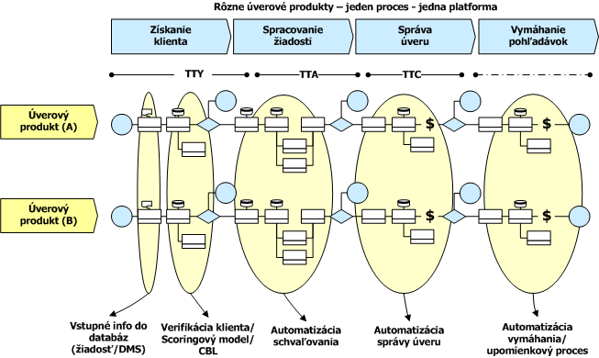
Príklad – Detailný náhľad na „End-to-End“ proces (použitý je príklad z bankovej oblasti):
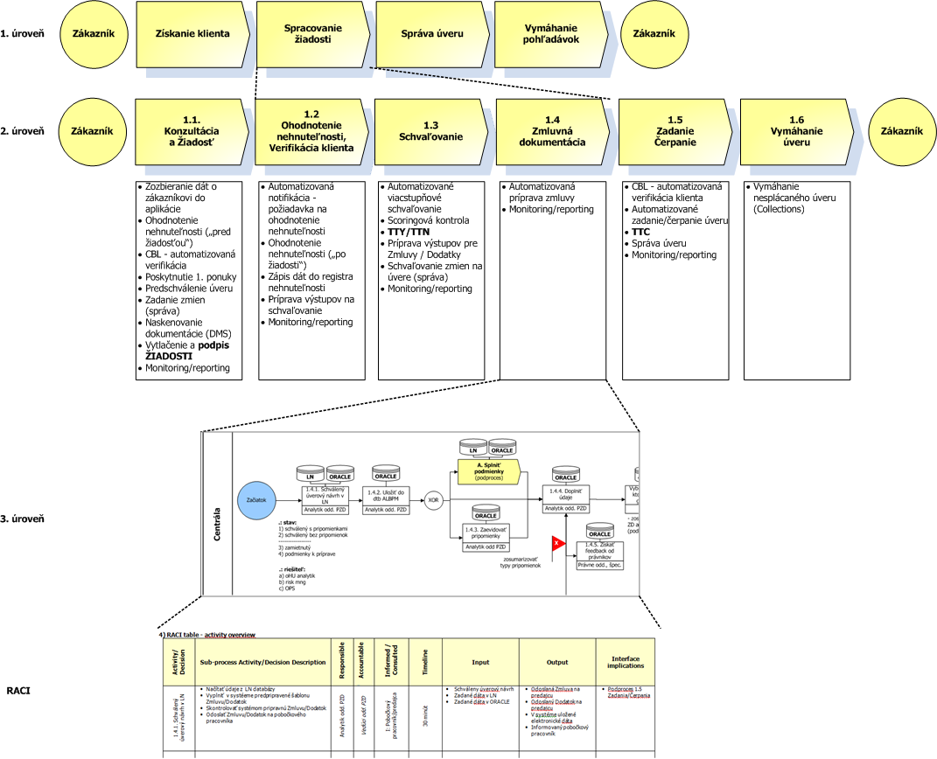

Príklad procesu 1. - Náhľad na „End-to-End“ proces a nastavenie merania výkonnosti dodávaného riešenia:
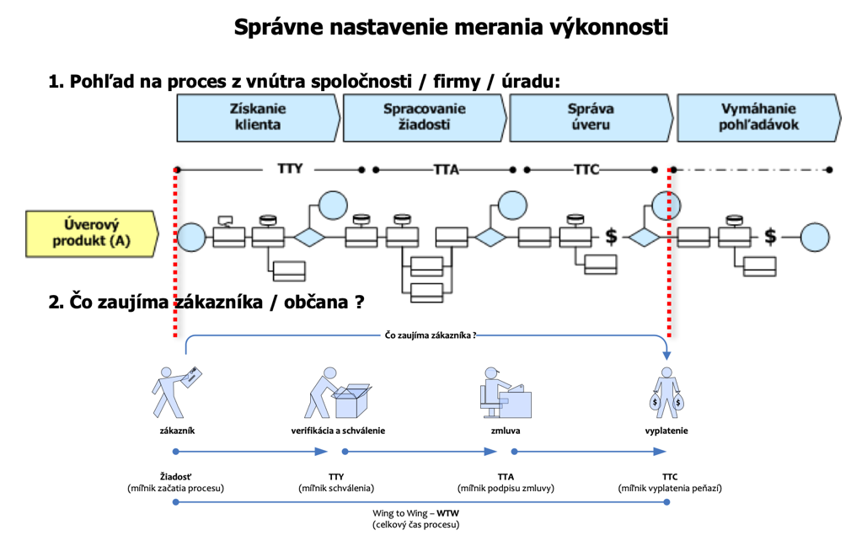
Príklad procesu 2.
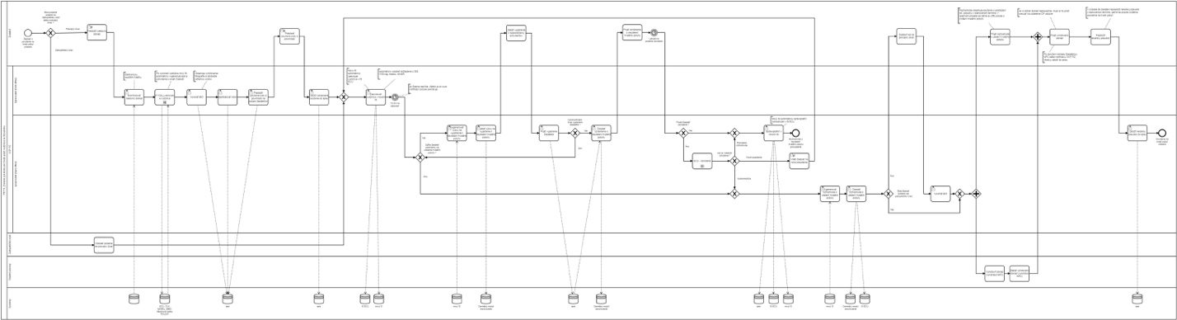

Popis procesných aktivít (RACI tabuľka).
Tento bod / kapitola bude obsahovať popis RACI pri každej aktivite vyznačiť či ide o automatizované (IT procesy) činnosť alebo o manuálne vstupy koncového užívateľa aj s návrhom front-end obrazoviek. (Poznámka: dizajn procesov môže byť aj výstupov Projektu EVS)
- Výstup pre Kapitolu - UX obrazovky (samotné obrazovky môžu tvoriť Prílohu tejto DFŠ)

Kapacitné požiadavky (obsadenie) na biznis proces
Tento bod / kapitola bude obsahovať tabuľku s požiadavkou na personálne obsadenie (zabezpečenie funkčnosti) END-to-END biznis procesu
- Vlož tabuľku – Požiadavky na personálne zabezpečnie celého procesu (počty osôb a role) + stručný popis rozdielu (šetrenia) medzi ASIS riešením a TOBE riešením

Kapacitné požiadavky na IS
Tento bod / kapitola bude obsahovať tabuľku s požiadavkou na personálne obsadenie - zabezpečenie IT podpory / procesov
- Vlož tabuľku – Požiadavky na personálne zabezpečnie IT podpory (procesov) - (počty osôb a role) + stručný popis rozdielu (šetrenia) medzi ASIS riešením a TOBE riešením
- Procesy môžu byť vstupom z Projektu EVS

Popis funkcionality a návrh riešenia
Tento bod / kapitola bude v závislosti na použitých analyticko-modelovacích metódach obsahovať:
  - Popis funkcií
(využite štruktúrovanú tabuľku) alebo cez diagram prípadov použitia (UC/use case), ktoré zabezpečia fungovanie podporovaných procesov, sú výsledkom analýzy a návrhu riešenia a budú predmetom vývoja a implementácie softvérovej aplikácie v projekte a to:

Používateľské funkcie (ovládané používateľom alebo nastavením parametrov)

Aplikačné funkcie vykonávané na pozadí

Funkcie na komunikáciu

Funkcie zabezpečované softvérom tretích strán

(ďalšie)

ID: | Názov funkcie:
Typ:
Popis:
Roly:
<ďalsie>

Popis dátových entít

Textové popisy dátových entít (môžu byť použité reporty z príslušného modelovacieho nástroja, môžu byť zaradené do prílohy)
Príklad parametrov možného popisu (využite štruktúrovanú tabuľku):

Názov | - | názov dátovej entity
Účel | - | význam a účel dátovej entity
Počet inštancií | - | priemerný počet inštancií dátovej entity
Nárast inštancií | - | nárast počtu inštancií; ak nie je uvedené inak, časovou jednotkou je jeden rok
Poznámky | - | ďalší vysvetľujúci text resp. poznámky k celej dátovej entite
Atribút | - | názov atribútu danej entity
Význam | - | význam atribútu
Kľúč | - | i = i-tá zložka primárneho kľúča  Fki = i-tá zložka cudzieho kľúča
Dátový typ, rozsah, povolené hodnoty | - | dátový typ atribútu, prípadne množina povolených hodnôt
null/ not null | - | not null = atribút musí mať definovanú hodnotu
Default | - | náhradná hodnota, ktorú systém ponúka pri vytváraní novej inštancie danej entity
Špeciálne vlastnosti | - | popis špeciálnych vlastností atribútu, napr. súvislostí s inými atribútmi, automatických zmien, podmienok, ktoré musí spĺňať
alebo aj a najmä

Diagram prípadov použitia (use case)
Tento bod / kapitola bude obsahovať popis UC, ktorý by mal byť popísaný minimálne vo forme (jednoduchý príklad):

ID | 01
Názov | Podanie žiadosti
Pre-Conditions | Používateľ má vyplnenú žiadosť
Post-Conditions | Používateľ má podanú žiadosť
Hlavný tok (main flow) | - Používateľ sa prihlási do IS
 | - atď...
Alternatívne toky (flow) | 1a. Používateľ zabudol svoje heslo
 | 1a.1 Používateľ zvolí možnosť „Zabudnuté heslo“
 | 1a.2 atď ...
 | 1a.3 Pokračuje sa krokom 3 hlavného toku
Výnimky: | 1x – používateľ nemá vytvorené konto. Prípad končí.

UML Sequence diagramy a Diagram tried

Konceptuálny

Logický

Fyzický

Popis číselníkov
Tento bod / kapitola bude obsahovať v Tabuľke X. zoznam a textové popisy použitých číselníkov.

Dizajn obrazoviek a návrh riešenia

Tento bod / kapitola bude obsahovať špecifikáciu požiadaviek koncových používateľov a dizajn obrazoviek (vizuály) pre účely realizácie kvalitného koncového riešenia pre koncových používateľov (UX)
Doporučenie:
Pri napĺňaní podklapitol je potrebné dodržať nasledovné usmernenia na UX dizajn (front-end a back-end vizual):
- Metodiku Jednotný dizajn manuál elektronických služieb verejnej správy (dostupným na https://www.mirri.gov.sk/sekcie/oddelenie-behavioralnych-inovacii/jednotny-dizajn-manual-elektornickych-sluzieb-verejnej-spravy/index.html
- Metodiku Tvorba používateľsky kvalitných digitálnych služieb verejnej správy: https://www.mirri.gov.sk/sekcie/oddelenie-behavioralnych-inovacii/index.html
- BRISK - https://lepsiesluzby.digital

Výstupy podkapitol vzniknú pred fázou projektu „Implementácia a Testovanie“. Workflow realizácie projektov z pohľadu koncového používateľa (UX) popisuje obsah Metodiky pre návrh používateľsky kvalitných elektronických služieb verejnej správy.

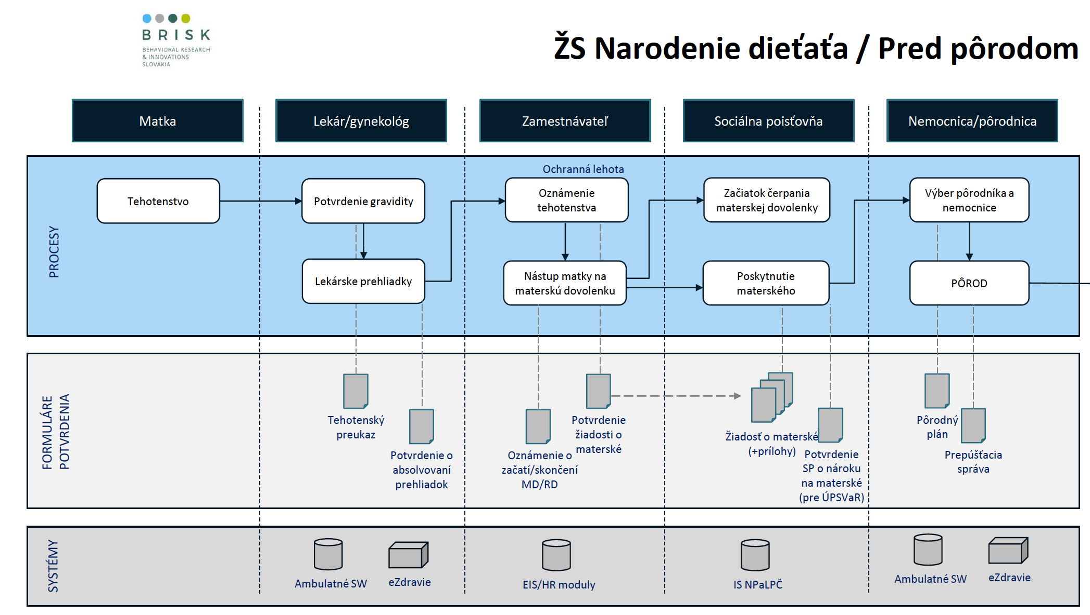

Identifikácia vlastníka dizajnu koncových služieb (UX)
V tejto časti identifikujte vlastníka zodpovedného za špecifikáciu požiadaviek koncových používateľov.
Vlastník zobrazenia koncového riešenia pre koncových používateľov (UX) je osoba (v niektorých prípadoch, kde to nie je možné priradiť jednej osobne môže byť pridelené len zodpovedné oddelenie organizácie/úradu – so zodpovedným vedúcim) zodpovedná za dodržanie princípov používateľsky kvalitných elektronických služieb a definíciu a dodanie výstupov.

Pomenovanie vlastníka
príklad: meno konkrétnej osoby a pracovné zaradenie (vložte štruktúrovanú tabuľku)

Kontakt na vlastníka
príklad: mailov, telefón (vložte štruktúrovanú tabuľku)

Špecifikácia potrieb koncového používateľa

Špecifikácia požiadaviek koncových používateľov musí byť výsledkom zákazníckeho výskumu. Výstup zákazníckeho výskumu je definovaný aj podľa Metodiky pre návrh používateľsky kvalitných digitálnych služieb, ktorý identifikuje a sprioritizuje potreby používateľov a má byť realizovaný vo fáze „Analýza a dizajn“).

Výstup - špecifikácia potrieb používateľa je definovaný v Metodike pre návrh používateľsky kvalitných digitálnych služieb.

Doporučenie - príklad: Špecifikácia používateľských potrieb (návrh tabuľky pre zber a popis požiadaviek):

Popis potreby používateľa | Referencia na výskum, z ktorej potreba plynie | Návrh riešenia potreby | Kvantita | Dopad na zákaznícku skúsenosť | Technická náročnosť | Biznis prínos | Priorita
1.Ako podnikateľ potrebujem rýchlo overiť, či je môj obchodný partner schopný platby mojich faktúr. | Cieľová skupina: podnikatelia  Respond. č.: 1, 4, 6, 8 | Zobrazujeme finančný report vyhľadaného subjektu. | 8,2 | Should have | stredná | nízky | stredná
2 ... | ... | ... | ... | ... | ... | .. | ..
3 ... | ... | ... | ... | ... | ... | .. | ..
Tabuľka X.: Príklad zobrazenia používateľských potrieb

Vysvetlenie k Tabuľke X. (bunky v tabuľke zľava doprava):
- Popis potreby používateľa: je zápis konkrétnej potreby používateľa v prvej osobe, ktorý nepopisuje riešenie.
- Referencia na výskum, z ktorej potreba plynie: popisuje konkrétne rozhovory s respondentami, kde bola požiadavka vyslovená.
- Návrh riešenia potreby: je jedno z možných riešení, ktoré bolo kvantitatívne validované.
- Kvantita: výstup z dotazníka, kde používatelia hodnotili návrh riešenia potreby na škále od 1 po 10, kde 1 je “Nie je to pre mňa dôležité” a 10 je “Je to pre mňa veľmi dôležité.”
- Dopad na zákaznícku skúsenosť: je určená kombináciou kvalitatívnych a kvantitatívnych informácii z výskumu a je určená na stupnici MoSCoW.
- Technická náročnosť je vstupom od technického riešiteľa.
- Biznis prínos je vstupom od biznis zadávateľa.
- Priorita je výsledná dôležitosť implementácie tohto riešenia po zvážení stĺpcov Dopad na zákaznícku skúsenosť, Technická náročnosť a Biznis prínos.

Návrh mapy stránky (príp. toky používateľov)

Výstup pre Návrh mapy stránky je podľa Metodiky pre návrh používateľsky kvalitných digitálnych služieb.

Mapa stránky (“sitemap”) alebo používateľský tok (“user flow”) môžu byť využité spolu alebo samostatne. Mapa stránky sa používa na popis stromových štruktúr aplikácii alebo webových sídiel. “User flow” (cesty zákazníka) opisuje lineárnu štruktúru aplikácie alebo webového sídla.

Doporučenie - Príklad zobrazenia mapy stránky:
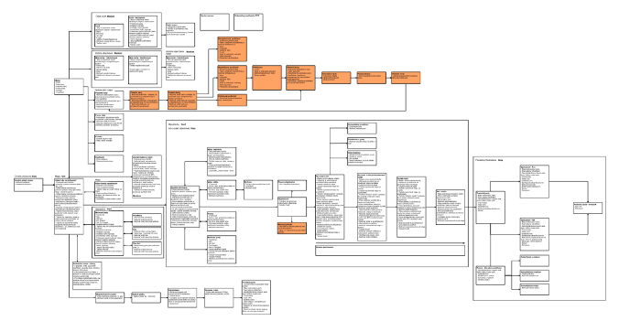
Obrázok X: Mapa stránky/Používateľský tok (ilustratívny príklad)

Scenáre testovania a návrh prototypov (priebežné formatívne testovanie)

Metodológia testovania a výstup pre scenáre testovania a návrh prototypov je definované v Metodike pre návrh používateľsky kvalitných elektronických služieb verejnej správy.
(Pozn. metodológia pre formatívne a sumatívne (záverečné) testovanie už vyvinutej služby je rovnaká líši sa v tom, že pri formatívnom testovaní sa testujú prototypy a pri sumatívnom sa testujú už reálne výstupy.)

Scenáre testovania

Vytvorí sa realistický používateľský scenár, k scenáru je potrebné vytvoriť prototypy, ktoré budú testované používateľmi. Pre formatívne testovanie používateľského scenáru sa odporúča malá skupina 5-10 používateľov (Pozn.: pre sumatívne testovanie sa odporúča vačšia skupina 20+ používateľov).

Príklad:
Scenár 1: | zákaznícka potreba 1 | zobrazenie obrazoviek a scenár prechodu medzi obrazovkami
Scenár 2: | zákaznícka potreba 2 | zobrazenie obrazoviek a scenár prechodu medzi obrazovkami
Scenár 3: | ... | ...

Návrh prototypov

Prototyp je skupina skíc používateľského rozhrania (wireframov) vo forme obrázkov, ktoré sú navzájom poprepájané tak, aby používateľom pripomínali skutočné používateľské rozhranie. Wireframy sú pritom pripravené takým spôsobom, aby zohľadňovali pravidlá definované v Metodike Jednotný dizajn manuál elektronických služieb. Platí pravidlo, že prototyp sa dá jednoducho testovať s používateľmi.

Príklad obrazovky vybranej zo skupiny skíc/prototypu:
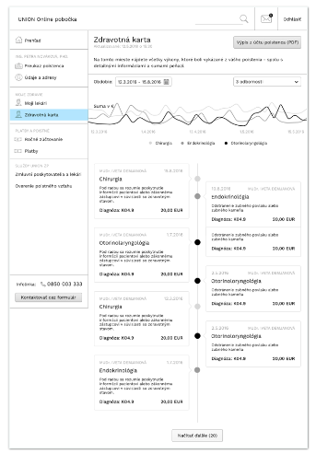
Obrázok X - Obrazovky je potrebné zakresliť do kontextu definovaných scenárov.

Ak je to možné využívať prototypy vo viacerých úrovniach detailu:
  - Low-fidelity – wireframes
  - High-fidelity – návrh obrazoviek pre programátora

Report formatívneho testovania použiteľnosti

Výstup je definovaný v Metodike pre návrh používateľsky kvalitných digitálnych služieb.
Výstupom testovania je report, ktorý obsahuje:
- sprioritizovaný zoznam identifikovaných problémov použiteľnosti podľa frekvencie a závažnosti,
- scenár testovania,
- screener – sociodemografický charakter oslovených používateľov,
- priebeh oslovovania a naplnenie screeneru,
- dátum vykonania výskumu,
- popis metodiky testovania.

Návrh vizuálov obrazoviek, podporených E2E procesom

Návrh vizuálov obrazoviek musí byť realizovaný podľa Metodiky Jednotný dizajn manuál elektronických služieb verejnej správy - dostupná na https://www.mirri.gov.sk/sekcie/oddelenie-behavioralnych-inovacii/jednotny-dizajn-manual-elektornickych-sluzieb-verejnej-spravy/index.html

Doporučená forma výstupu – Príloha X k DNR/DFŠ – Návrh vizuálov obrazoviek
- Obrázok 1: hlavná stránka
- Obrázok 2: podstránka 1
- Obrázok 3: podstránka 2
- Obrázok 4: podstránka 3
- Obrázok 5: ...

Návrh menu a obrazoviek (popis)
Tento bod / kapitola bude obsahovať:

Návrh menu a textové popisy používateľských obrazoviek, ktoré budú predmetom a implementácie v projekte. Napr. môže ísť o nasledujúce:

ID obrazovky | - | Identifikátor obrazovky
Názov | - | názov obrazovky
Význam | - | význam a účel obrazovky
Typ | - | typ obrazovky (Z-zoznam, D-detail, F-filter,...)
Tabuľka | - | názov hlavnej databázovej tabuľky, s ktorej údajmi obrazovka pracuje
Filter | - | Položky filtra pre vyhľadanie záznamov
Názov | - | názov (label) poľa
Popis | - | popis (objaví sa v nápovede k poľu)
Typ | - | dátový typ (číslo, text, dátum, checkbox, combobox,...)
Význam | - | význam alebo odkaz na databázový atribút
Dátové polia | - | dátové polia, ktoré sú umiestnené na obrazovke
Názov | - | názov (label) dátového poľa
Popis | - | popis (objaví sa v nápovede k dátovému poľu)
Typ | - | dátový typ (číslo, text, dátum, checkbox, combobox,...)
E (editovateľnosť) | - | editovateľnosť používateľom (A – editovateľné/N – needitovateľné)
P (povinnosť) | - | povinné – používateľ musí vyplniť (A – povinné/N – nepovinné)
Význam | - | význam alebo odkaz na databázový atribút
Tlačidlá | - | tlačidlá, ktoré sú umiestnené na obrazovke
Názov | - | názov tlačidla
Funkcia | - | odkaz na funkciu vo funkčnom modeli popisujúcu správanie tlačidla
Význam | - | význam alebo popis správania
Triedenie | - | spôsob prednastaveného triedenia záznamov v prípade obrazovky typu Z (zoznam)
Správanie | - | všeobecný popis špecifického správania sa obrazovky ako takej alebo jej jednotlivých prvkov alebo odkaz na funkciu.

Časť 2: Technická špecifikácia a detailný návrh riešenia

Technická infraštruktúra (architektúra riešenia) a návrh riešenia
Tento bod / kapitola bude obsahovať popis technickej infraštruktúry potrebnej pre implementáciu navrhovaného riešenia.

Tento bod / kapitola bude obsahovať Vizuálne (forma - použitím nástroja napr. ArchiMate v súlade so štandardom TOGAF – rovnako pre biznis procesy, aplikačnú a technologickú architektúru alebo UML diagramy (napr. Deployment Diagram) a aj detailne popísaný biznis proces je vytvorený analytikom v interakcii/v komunikácii s koncovým užívateľom.

AS-IS architektúra

Tento bod / kapitola bude obsahovať popis aktuálneho stavu aj s vizuálnym popisom

TO-BE architektúra
Tento bod / kapitola bude obsahovať popis budúceho stavu aj s vizuálnym popisom

Komunikačná (sieťová) infraštruktúra

Servery

Klient

Ďalšie (doplňte podľa potreby)

Vládny Cloud a návrh riešenia
Tento bod / kapitola bude obsahovať popis umiestnenia aplikácie/riešenia do vládneho cloudu. Obsah tejto kapitoly (ako aj ostatných kapitol) musí v súlade s platnou legislatívou.

Využitie Vládneho Cloudu

Požiadavky na využívanie cloudových služieb privátneho cloudu

Požiadavky na používanie cloudových služieb verejného cloudu

Požiadavky na používanie cloudových služieb komunitného cloudu

Ďalšie (doplňte podľa potreby)

Dôvody nepoužitia Vládneho Cloudu

Technické

Bezpečnostné

Dostupnosť

Integrita

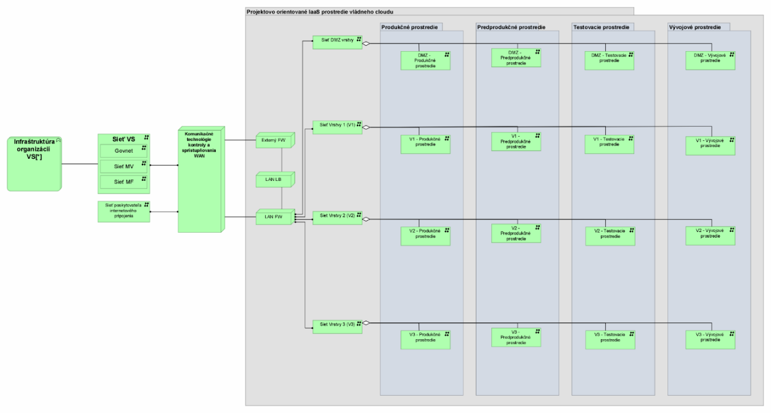
Obrázok X - Príklad vizualizácie bodu - Požiadavky na využívanie cloudových služieb privátneho cloudu
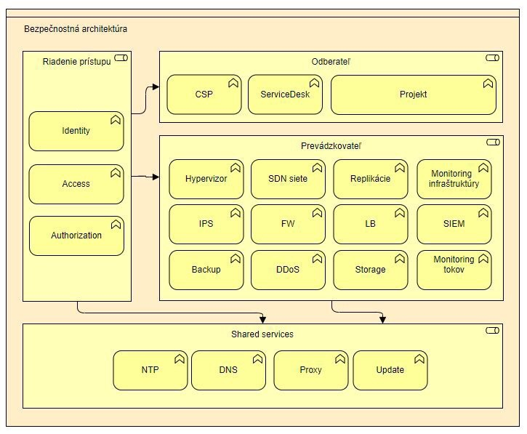
Obrázok X - Príklad vizualizácie bodu - Požiadavky na používanie cloudových služieb verejného cloudu
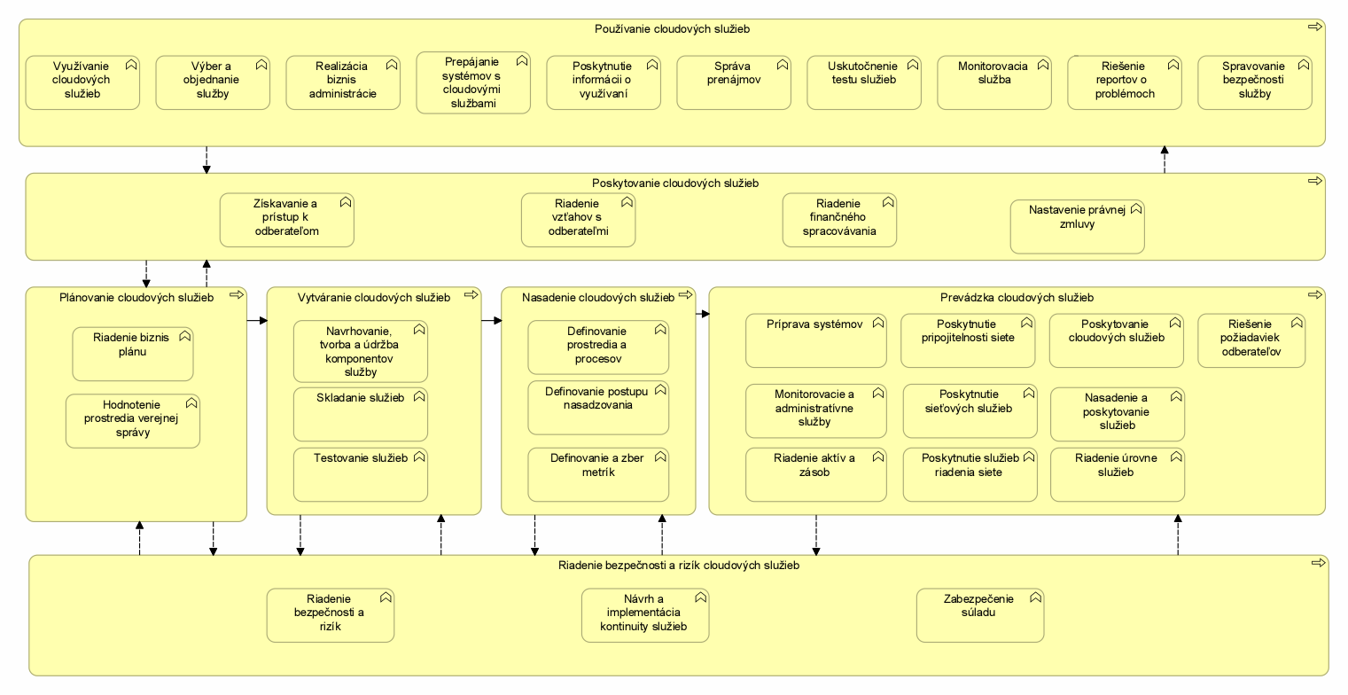
Obrázok X - Príklad vizualizácie bodu - Požiadavky na používanie cloudových služieb komunitného cloudu

Aplikačná architektúra a návrh riešenia
Tento bod / kapitola bude obsahovať popis aplikačnej architektúry navrhovaného riešenia.

Tento bod / kapitola bude obsahovať Vizuálne (forma - použitím nástroja napr. ArchiMate v súlade so štandardom TOGAF – rovnako pre biznis procesy, aplikačnú a technologickú architektúru) a aj detailne popísaný biznis proces je vytvorený analytikom v interakcii/v komunikácii s koncovým užívateľom.

Metodické vstupy pre použitie/využitie štandardov ArchiMate a TOGAF pri vytváraní vstupov pre váš projekt:
- Metodika ArchiMate:
- https://pubs.opengroup.org/architecture/archimate3-doc/toc.html
- https://rnaea.files.wordpress.com/2019/08/archimate3.0.1-metamodel-20190801a.pdf

- ArchiMate Cookbook
- http://www.hosiaisluoma.fi/ArchiMate-Cookbook.pdf
- https://www.hosiaisluoma.fi/blog/archimate-cookbook/
- https://www.hosiaisluoma.fi/blog/archimate-exampl

Príklad:

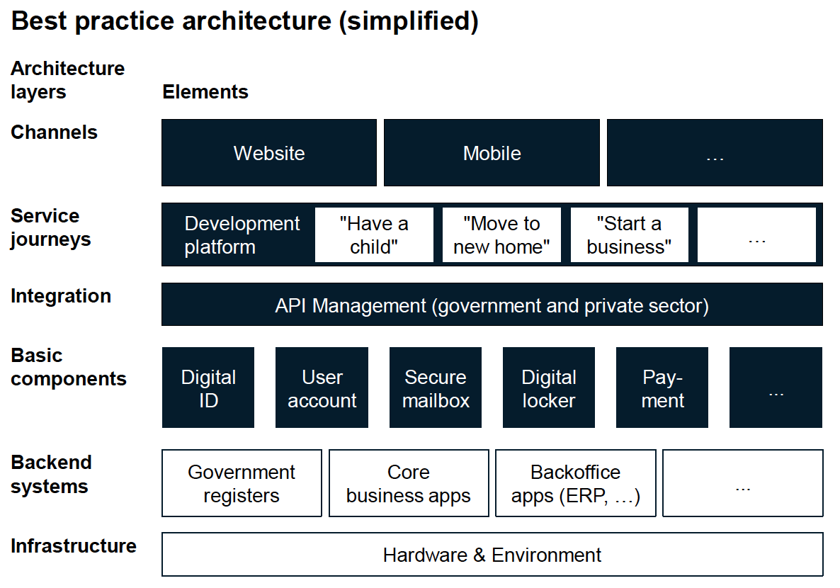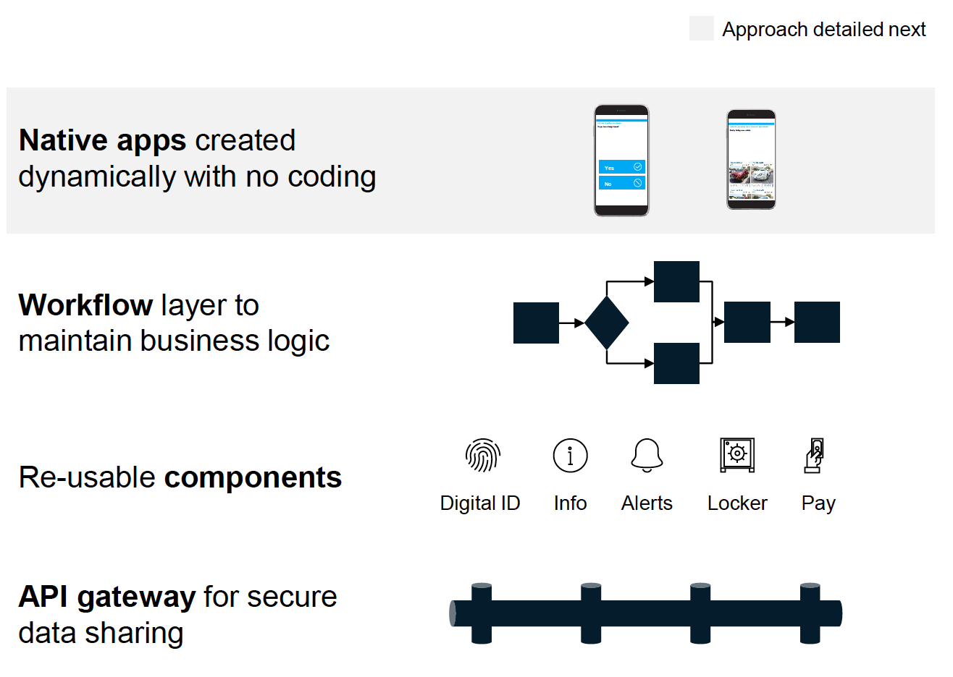

Aplikačná architektúra (popis a grafické zobrazenie)

Softvérové licencie

Pri realizácii a dodaní diela sa vyžaduje použiť EUPL licencie:

https://joinup.ec.europa.eu/sites/default/files/inline-files/EUPL%201_1%20Guidelines%20SK%20Joinup.pdf

Popis vývojového a testovacieho prostredia

Popis produkčného prostredia

Ďalšie (doplňte podľa potreby)

V prípade, ak sa dielo nasadzuje po nezávislých funkčných častiach, teda po Release package, bodd môže obsahovať pokyny (povinnosť) pre PM dodať na Deployment a pre Zákazníka „Release Notes“ (t.j. pokyny a postup k inštalácii Release Package)
Doporučujeme sem vložiť aj stručný (high-level) popis reportovacieho nátroja (napr. JIRA, ...), ktorý sa pužíva pri testovaní / reportovaní.

Doporučujeme, aby tát časť obsahovala j pravidlá / pokyny / postup pre PM, vytvoriť Detailný Plán nasadenia do Produkcie (Cut-over-plan) – ide o vstup pre RV, ktorý na svojom zasadnutí schvaľuje nasadenie diela do produkcie riadeným spôsobom.

Zálohovanie, archivácia a návrh riešenia
Tento bod / kapitola bude obsahovať popis spôsobu zálohovania a archivácie pre navrhované riešenie.

Požiadavky a popis riešenia pre zálohovanie

Požiadavky a popis riešenia pre archiváciu

Ďalšie (doplňte podľa potreby)

Rozhrania, integrácie a využívanie spoločných komponentov a návrh riešenia

Tento bod / kapitola bude obsahovať Vizuálne (forma - použitím nástroja napr. ArchiMate v súlade so štandardom TOGAF – rovnako pre biznis procesy, aplikačnú a technologickú architektúru) a aj detailne popísaný biznis proces je vytvorený analytikom v interakcii/v komunikácii s koncovým užívateľom.
Tento bod / kapitola bude obsahovať popis rozhraní na iné systémy, ktoré bude potrebné implementovať v projekte. (napr. budú riešené rozhrania na eTRUST a AD?). Pri riešení rozhraní na iné systémy bude popis obsahovať najmä:

Zoznam a popis existujúcich (ASIS) rozhraní (ak existujú)
PRIKLAD – highlevel AS-IS proces (náhľadový obrázok bez popisu rozhraní):

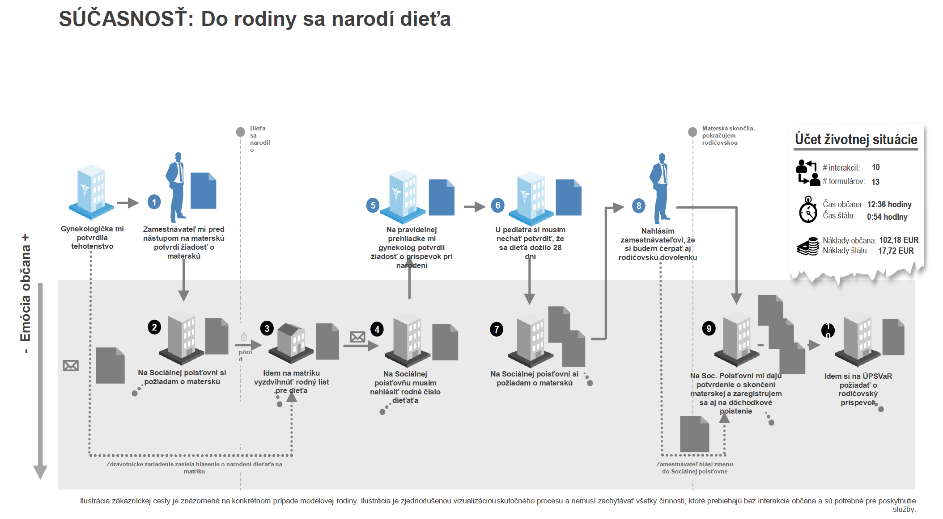

Zoznam a popis navrhovaných (TOBE) rozhraní
- PRIKLAD – highlevel AS-IS process (náhľadový obrázok bez popisu rozhraní)
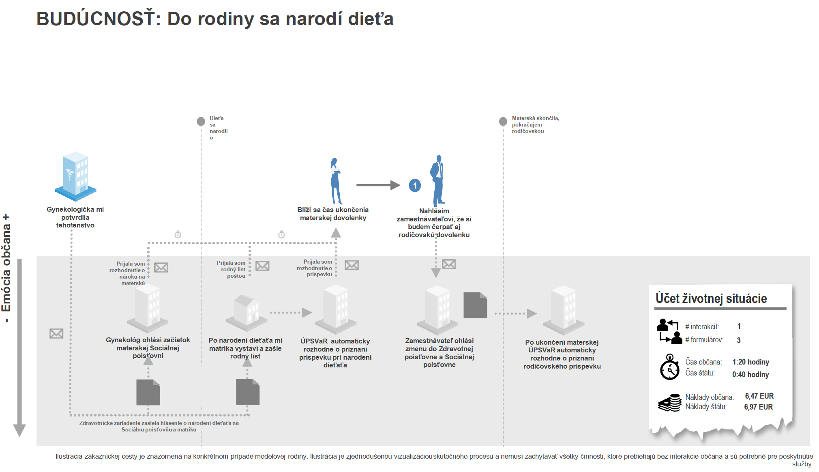

Popis funkcionality rozhraní a modelu rozhraní
PRIKLAD – highlevel AS-IS process (náhľadový obrázok bez popisu rozhraní)
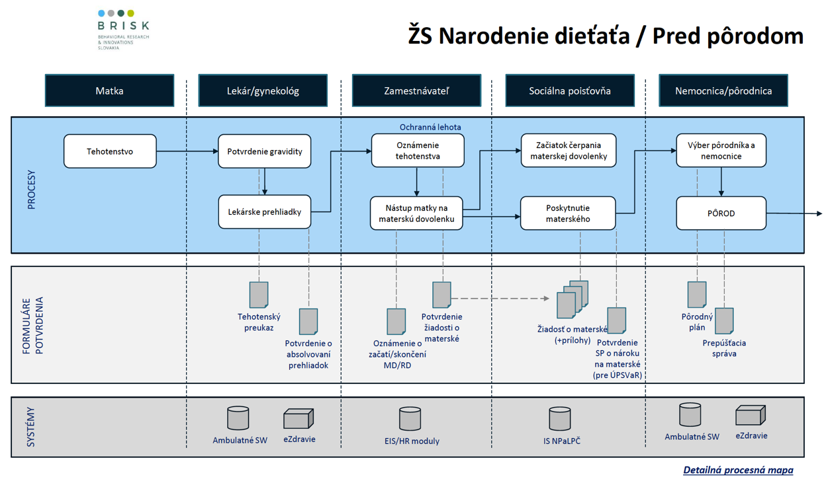
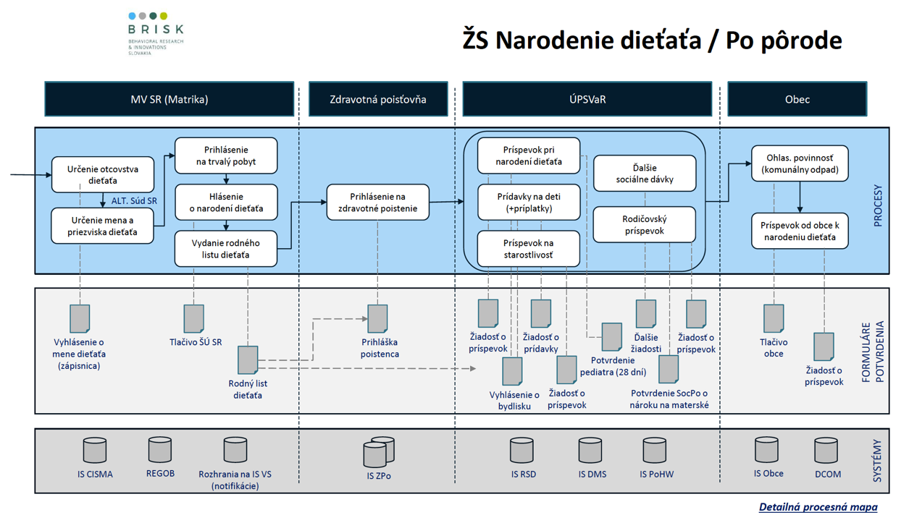

Dôležité upozornenie: návrh obrazoviek a UX dizajn vždy komunikujte / spolupracujte pri tvorbe – s tímom BRISK – MIRRI:
Kontaktné osoby:
- Viera Hainzl (HoD) – viera.hainzl@vicepremier.gov.sk
- Martin Konečný – martin.konecny@vicepremier.gov.sk
- Anna Makarová – anna.makarova@vicepremier.gov.sk
WEB - MIRRI: https://www.mirri.gov.sk/sekcie/oddelenie-behavioralnych-inovacii/index.html

Popis funkčných modulov rozhraní

Popis procesov rozhraní

Zoznam a popis existujúcich (ASIS) integrácií (ak existujú)

Zoznam a popis navrhovaných (TOBE) integrácií

Popis bezpečnosti (Metodika CSIRT)

Spôsob nasadenia a pravidlá práce vo vývojom prostredí pripájaných systémov

Spôsob nasadenia a pravidlá práce pre testovacie prostredia pripájaných systémov

Ďalšie (doplňte podľa potreby)

Doporučujeme: V Katalógu požiadaviek – všetky nižšie uvedené požiadavky do neho zahrnúť (s cieľom – aby Katalóg požiadaviek bol ucelený a konsolidovaný)

V požiadavkách na rozhrania, integrácie, importy a exporty, doporučujeme zohľadniť: (pozri Kapitola – Rozhrania, integrácie)
- Požiadavky na časť “Otvorených údajov“
  - Poskytovanie údajov
  - Konzumovanie údajov
- Požiadavka na časť “Referenčné údaje“
    - Poskytovanie údajov
    - Konzumovanie údajov
- Požiadavka na používanie registrovaných jednotných referencovateľných identifikátorov „URI“ (centrálny model údajov verejnej správy)
- Požiadavky pre časť „Centrálne komponenty“ (centrálne bloky)
- Požiadavky pre časť „Spoločné moduly UPVS“
- Požiadavky pre časť „aplikačné služby na externú integráciu“
- Požiadavky pre časť „Napojenie na API Gateway“ (volanie backendových služieb výlučne cez API Gateway, jednotné pripojenie a interakcia prístupových miest, frontendov cez ISVS prevádzkovateľa NASES)
    - zohľadniť Pravidlá publikovania elektronických služieb do multikanálového prostredia verejnej správy https://www.mirri.gov.sk/sekcie/strategicke-priority-nikvs/index.html
- Požiadavky na časť „Moje dáta“
- Požiadavka na časť “Automatizovaný monitoring IS” – vyplyva zo Zákona o ITVS, §14, odsek 6
- Požiadavky na časť “Zoznam CI položiek (HW a SW) pre import do Servicedesku” (CMDB)
- Požiadavky na časť “Automatizované monitorovanie služieb”– povinný výstup každého projektu.
- Požiadavky na časť “Poskytovnie analytických údajov”
- Požiadavka – aby služby boli implementované tak, aby aj po nasadení do prevádzky fungovalo testovacie prostredie pre konzumentov a aby sa integráciu mohol kozument otestovať aj s eID

V ostatných požiadavkách, doporučujeme:
- v prípade existencie centrálnej IKT zmluvy viažucej sa na dodávku licencií proprietárneho softvéru v rámci dodávaného diela postupovať v zmysle Uznesenia vlády č. 286/2019 o povinnosti prednostne pristupovať k platným a účinným centrálnym IKT zmluvám
- zabezpečiť, aby zhotovené dielo poskytovalo automatizovaný monitoring a pravidelný reporting (v intervale minimálne 1x mesačne) SLA parametrov dodaných koncových a aplikačných služieb,
- zabezpečiť, aby zhotovené dielo poskytovalo testovanie každej služby na nefunkčnosť eID a odosielanie hlásení o nefunkčnosti služby.

Konverzie dát, migrácia dát, dátový model a návrh riešenia
Tento bod / kapitola bude obsahovať návrh spôsobu konverzie dát, postup vykonania a overenia správnosti vykonanej konverzie.

Logický a fyzický dátový model

Spôsob konverzií základných dátových typov

Postup vykonania konverzie dát

Overenie konverzií dát

Postup vykonania migrácie dát

Overenie migrácie dát

Ďalšie (doplňte podľa potreby)

Poznámka:

Migrácia dát je proces prenosu dát medzi dvoma systémami, aplikáciami alebo diskovými poľami. Je to kompletný presun dát z jedného systému do druhého. Migrácia dát môže prebiehať medzi rôznorodými dátovými úložiskami, formáty či IT systémy.

Samotná migrácia môže prebiehať ručne alebo automatizovane - či skôr s minimálnymi manuálnymi zásahmi, pretože vždy je potrebné nejaké ručné práce, minimálne pri stanovení pravidiel a v kontrole prenesených dát. Typický postup pri migrácii dát je:
- Analýza rozsahu, objemu a formátu dát
- Analýza cieľového zdrojového systému
- Stanovenie pravidiel migrácie a štruktúry migrovaných dát
- Príprava prevodného prostredie (aplikácií pre export, import, čistenie, kontrolu)
- Integračné a migračné testy (odskúšaní exportu a importu dát)
- Zálohovanie starých dát
- Čistenie dát
- Samotná migrácie dát
- Kontrola a testovanie migrácie

Zabezpečenie dostupnosti a návrh riešenia

Tento bod / kapitola bude obsahovať popis zabezpečenia dostupnosti a riešenia pre obnovu prevádzky pre prípad krízovej situácie.

Požiadavky a popis riešenia na dostupnosť systému/IS

Požiadavky a popis riešenia na obnovu systému (Disaster Recovery)

Capacity

Availability

Latency

Ďalšie (doplňte podľa potreby)

Doporučujeme sa inšpirovať nápovedou:

Dostupnosť (Availability)
Dostupnosť (Availability) znamená, že dáta alebo iné zariadenie sú prístupné v okamihu jej potreby. Vyjadruje sa v percentách dostupného času.
Dostupnosť (Availability) je pojem z oblasti riadenia bezpečnosti v organizácii. Dostupnosť znamená, že dáta sú prístupné v okamihu jej potreby. Narušenie dostupnosti sa označuje ako nežiaduce zničenie (destruction) alebo nedostupnosť. Dostupnosť je zvyčajne vyjadrená ako percento času v danom období, obvykle za rok. Orientačný zoznam dostupnosti je uvedený v tabuľke:

- 90% dostupnosť znamená výpadok 36,5 dňa
- 95% dostupnosť znamená výpadok 18,25 dňa
- 98% dostupnosť znamená výpadok 7,30 dňa
- 99% dostupnosť znamená výpadok 3,65 dňa
- 99,5% dostupnosť znamená výpadok 1,83 dňa
- 99,8% dostupnosť znamená výpadok 17,52 hodín
- 99,9% (“tri deviatky”) dostupnosť znamená výpadok 8,76 hodín
- 99,99% (“štyri deviatky”) dostupnosť znamená výpadok 52,6 minút
- 99,999% (“päť deviatok”) dostupnosť znamená výpadok 5,26 minút
- 99,9999% (“šesť deviatok”) dostupnosť znamená výpadok 31,5 sekúnd

Hoci je obvyklé uvádzať dostupnosť v percentách, presnejšie ukazovatele sú vyjadrením doby obnovenia systému a na množstvo dát, o ktoré môžeme prísť:
- RTO (Recovery Time Objective) - doba obnovenia systému, t.j. za ako dlho po výpadku musí byť systém funkčný (pre bližšie info klik na nadpis)
- RPO (Recovery Point Objective) - aké množstvo dát môže byť stratené od vymedzeného okamihu
- Recovery Time - čas potrebný k obnove

Riešenie dostupnosti v praxi: Nedostupnosť dát je jedným z rizík, ktorý môže postihnúť každú organizáciu. Dostupnosť je jedným s kľúčových požiadaviek na každý dôležitý informačný systém a vplyv na dostupnosť má mnoho faktorov, napríklad:
- Dostupnosť servera
- Dostupnosť pripojenie k internetu
- Dostupnosť databázy
- Dostupnosť webových stránok

V prípade, že je časť softvér alebo infraštruktúra zabezpečovaná externe (napr. hosting, webhosting), prenáša sa zodpovednosť za dostupnosť týchto komponentov na dodávateľa. Potom je potrebné mať vhodným spôsobom ošetrenú úroveň dostupnosti, ktorú musí dodávateľ dodržať. Zvyčajne je dostupnosť súčasťou dohody o úrovni poskytovaných služieb (SLA).

RTO (Recovery Time Objective) je jeden z ukazovateľov dostupnosti dát. RTO vyjadruje množstvo času potrebné pre obnovenie dát a celého prevádzky nedostupného systému (softvér).

Recovery Time Objective (zvyčajne sa požíva skratka RTO) je jeden z ukazovateľov dostupnosti dát. RTO vyjadruje množstvo času potrebné pre obnovenie dát a celej prevádzky nedostupného systému (softvér). Môže byť, v závislosti na použitej technológii, vyjadrené v sekundách, hodinách či dňoch.

Využitie RTO v praxi: Ukazovateľ RTO sa z pohľadu zákazníka využíva pre vyjadrenie doby pre obnovu dát. (napr. formou SLA). Na druhú stranu poskytovatelia dnes môžu voliť rôzne technológie zálohovanie, respektíve replikovanie dát a dobu obnovy dát znížiť až k nulovému výpadku. Existujúce technológie sa delia zhruba nasledovne:
- Tradičné zálohovanie - výpadok a obnova trvá cca hodiny až dni
- Asynchrónne replikácie dát - výpadok a obnova v poriadku sekúnd až minút
- Synchrónny replikácie dát - nulový výpadok

RPO (Recovery Point Objective) je jeden z ukazovateľov dostupnosti dát. RPO vyjadruje, do akého stavu (bodu) v minulosti možno obnoviť dáta.

Recovery Point Objective (zvyčajne sa požíva skratka RPO) je jeden z ukazovateľov dostupnosti dát. RPO vyjadruje, do akého stavu (bodu) v minulosti možno obnoviť dáta. Inými slovami množstvo dát, o ktoré môže organizácia prísť.

Využitie RPO v praxi: Ukazovateľ RPO sa z pohľadu zákazníka využíva pre vyjadrenie množstva obnoviteľných dát. (napr. formou SLA). Na druhú stranu poskytovatelia dnes môžu voliť rôzne technológie zálohovanie, respektíve replikovanie dát a bod obnovy dát znížiť až k nulovej strate. Existujúce technológie sa delia zhruba nasledovne:
- Tradičné zálohovanie - výpadok a obnova trvá cca hodiny až dni
- Asynchrónne replikácie dát - výpadok a obnova v poriadku sekúnd až minút, strata sa blíži k nule
- Synchrónny replikácie dát - nulová strata

Bezpečnosť, authority manažment a návrh riešenia
Tento bod / kapitola bude obsahovať popis bezpečnosti a authority manažmentu.

Zásady bezpečnosti (fyzická a sieťová bezpečnosť, zabezpečenie OS)

Zabezpečenie komunikácie a integrity

Riadenie prístupu (Audit trails – sledovanie logovania do systému)

Definovanie používateľských rolí

Metodika manažmentu používateľov

Ďalšie (doplňte podľa potreby)
Požiadavky na bezpečnosť a pravidlá vývoja a riadenie prostredí, doporučujeme zohľadniť:
- Metodiku pre systematické zabezpečenie organizácií verejnej správy v oblasti informačnej bezpečnosti (dostupná na https://www.csirt.gov.sk/doc/MetodikaZabezpeceniaIKT_v2.0.pdf, ďalej len „Metodika zabezpečenia“)
- Súčasťou dodávky riešenia je aj Bezpečnostný projekt – tvorí samostatný dokument dodávky. Bezpečnosť dodávanie riešenia bude preverená pri akceptácii diela auditom.

Testovanie
Tento bod / kapitola bude obsahovať popis testovania a akceptácie navrhovaného riešenia (vrátane rozhraní). Agenda testovania musí byť realizovaná v súlade so štandardami ISTQB.

Návrh rozsahu a spôsobu testovania
Tento bod / kapitola bude obsahovať zoznam a popis použitých dodávateľských testov (factory testing) a akceptačných testov.
Minimálny rozsah testov (podľa Plánu kvality) by mal obsahovať:
- Funkčné testy
- Bezpečnostné testy (+ Bezpečnostný project)
- Záťažové testy / Regresné testy
- Systémové integračné testy
- UX sumatívne testy (výstup: Report sumatívnych testov)
- UAT testy
- Monitoring systémov (test)

Zoznam testovacích prípadov (scenárov)

Spôsob nasadenia a konfigurácia testovacieho prostredia

Sumatívne testovanie benchmarking používateľského rozhrania (UX)

Ďalšie (doplňte podľa potreby)
Doporučenie pre podkapitolu: Sumatívne testovanie benchmarking používateľského rozhrania (UX)
Príklad výstupu - Report sumatívneho testovania použiteľnosti

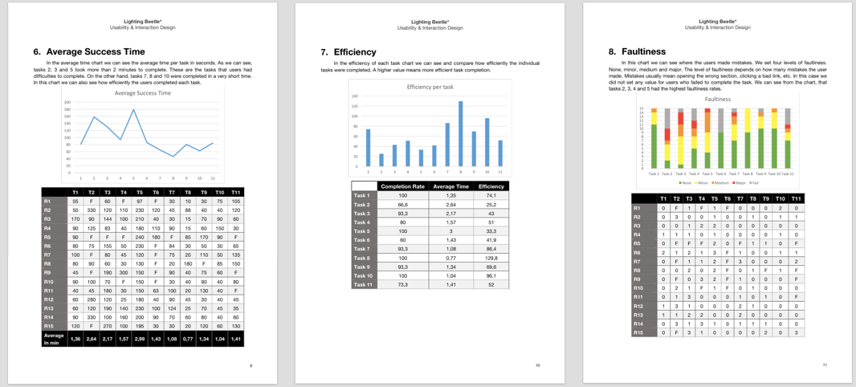
Obrázok X.: príklady sumatívneho testovania

Sumatívne testovanie použiteľnosti prototypu je vykonané na vzorke aspoň 21 respondentov, ktorí sú zvolení z cieľových skupín používateľského rozhrania. Výstupom testovania je report, ktorý obsahuje napríklad:
- sprioritizovaný zoznam identifikovaných problémov použiteľnosti podľa frekvencie a závažnosti,
- dokumentáciu meraných metrík pre kľúčové prípady použitia:
- čas úlohy
- chybovosť úlohy
- efektivita úlohy
- výsledok merania SUS skóre,
- scenár testovania,
- screener – sociodemografický charakter oslovených používateľov,
- priebeh oslovovania a naplnenie screeneru,
- dátum vykonania výskumu
- popis metodiky testovania.
- Report testovania prístupnosti

Školenia
Tento bod / kapitola bude obsahovať zoznam školení, ich obsah, spôsob vykonania školení a popis dodanej školiacej dokumentácie.

Zoznam, obsah školení, cieľová skupina

Spôsob vykonania školení

Dokumentácia ku školeniam

Ďalšie (doplňte podľa potreby)

Harmonogram riešenia
Tento bod / kapitola bude obsahovať stručný textový popis súčinnosti v jednotlivých etapách a fázach - odhad kapacít v MD v každej etape na 1 pracovníka (využite formát tabuľky)
- Roadmapa
- Projektový plan
- Gant chart
- Popis jednotlivých prác a rolí, ktoré ich budú vykonávať

Fázy projektu a časový harmonogram – konsolidovaný prehľad

Fáza - Analýzy a Dizajnu

Fáza - Implementácie a Testovania

Fáza - Nasadenia a Post-Implementačnej podpory – príprava a nasadenie do prevádzky

Ukončenie projektu

Závislosti a návrh riešenia

Tento bod / kapitola bude obsahovať stručný popis projektových / medziprojektových závislostí – môžete využiť dokument „Register rizík / Register závislostí“ (Tabuľka):

Závislosti (projektové/medziprojektové)

Ďalšie (doplňte podľa potreby)

Dokumentácia

Tento bod / kapitola bude obsahovať najmä popis dodávanej dokumentácie IS/ICT – minimálny rozsah je stanovený legislatívou – vyhláškou 85/2020 Zz – Príloha 1:

Dokumenty (príručky) môžu tvoriť samostatné prílohy.

Aplikačná príručka

Inštalačná príručka

Konfiguračná príručka

Integračná príručka

Používateľská príručka

Prevádzkový popis

Bezpečnostný projekt (podľa Metodiky zabezpečenia)

Iné dokumenty (štandardy / metodiky / pokyny )

Popis produktu a celého riešenia z pohľadu nasadenia do produkčného prostredia

Pokyny pre inštaláciu (úvodnú aj opakovanú)

Pokyny pre prevádzku a administráciu

Pokyny pre servis a údržbu

Pokyny pre používanie

Pokyny pre diagnostiku (konfiguračná príručka)

Pokyny pre obnovu v prípade výpadku alebo havárie (Disaster recovery plan / havarijný plán)

Ďalšie (doplňte podľa potreby, napr. Príručka pre školenie)

Mapovanie požiadaviek na Štúdiu uskutočniteľnosti a na návrh riešenia

Mapovanie požiadaviek - P_01_a_I_01_PRILOHA_1b_FUNKCNA_SPECIFIKACIA_katalog poziadaviek

Mapovanie požiadaviek - I_03_PRILOHA_2_TECHNICKA_SPECIFIKACIA_katalog poziadaviek

Tabuľka - Zmenené požiadavky oproti schválenej ŠÚ (zdôvodnenie)

Tabuľka - Zrušené požiadavky oproti schválenej ŠÚ (zdôvodnenie)

Tento bod / kapitola je dôležitá pre namapovanie požiadaviek:
- Rozsah a požiadavky schválené Riadiacim výborom
- Rozsah a požiadavky ktoré vstupili do procesu VO
- Rozsah, požiadavky a návrh riešenia, ktorý je výsledkom dodávky a nasadenia

Otvorené otázky
Tento bod / kapitola bude zoznam otvorených otázok, ktoré bude potrebné uzatvoriť najneskôr pri začatí etapy Realizácia.

Ďalšie (doplňte podľa potreby)

Prílohy

Zoznam tabuliek

Detailná špecifikácia hardvéru (ak je súčasťou dodávky aplikácie)

Zoznam a detailná špecifikácia prerekvizít pre inštaláciu vývojového, testovacieho, produkčného prostredia a cloud)

Schémy zapojení

Popisy montáže dodávaného hardvéru a zariadení (ak sú súčasťou dodávky aplikácie)

Ďalšie (doplňte podľa potreby)

https://en.wikipedia.org/wiki/MoSCoW_method

